2026 年第八届全球校园人工智能算法精英大赛
AI+学科交叉赛道
青盈 YouthGain
面向大学生金融素养培养的智能实践平台
交叉学科 金融学与行为经济学 人工智能 教育应用

作者 宋鑫琳 侯森宝 李美涵
2026 年 10 月 14 日

目 录
第一章 需求分析 4
1.1研究背景 4
1.2研究意义 5
1.3 学科需求与应用场景 6
1.4 同类方案与项目目标 7
第二章 概要设计 7
2.1 系统架构设计 7
2.1.1总体架构与数据流 8
2.1.2 财务计算与 AI 教练架构 8
2.1.3 基于 HSTU 的个性化推荐架构 9
2.2 功能模块划分 10
2.2.1 财务管理与决策辅助 11
2.2.2 金融素养学习与 AI 教练 11
2.2.3 每日播客个性化推荐 11
第三章 详细设计 12
3.1 界面设计 12
3.1.1 项目的基本结构 12
3.1.2 主页面设计 12
3.2 关键技术与技术指标 30
3.2.1 混合知识检索与 AI 教练回答可靠性 30
3.2.2 HSTU 个性化推荐与推荐效果评价 31
3.2.3 确定性财务计算与系统运行性能 33
3.3 核心创新点 34
3.3.1 行为经济学理论的可计算转化 34
3.3.2 金融知识与财务工具协同的 AI 教练 35
3.3.3 融合财务情境与学习需求的个性化推荐 36
第四章 测试报告 36
4.1 测试概述 36
4.2 测试环境 36
4.3 测试用例与过程 37
4.3.1 功能测试 37
4.3.2 性能测试 38
4.4 测试结果 38
4.4.1 功能测试结果 38
4.4.2 性能测试结果 39
4.5 金融素养培养效果验证方案 40
第五章 项目实施与推广 41
5.1 部署条件与资源成本 41
5.2 实施计划与团队协作 41
5.3 校园复用与数据使用边界 42
第六章 总结与展望 43
6.1 项目成果与价值 43
6.2 局限与后续工作 43
参考文献 43

需求分析

1.1研究背景
随着 Z 世代逐步步入成年、进入职场并参与更广泛的经济活动，这一群体正逐渐走上金融舞台，其消费、储蓄与投资选择将持续影响未来的经济生活。在校大学生作为 Z 世代的重要组成部分，正处于积累金融知识、形成财务观念与学习独立决策的关键阶段。其金融素养不仅关系到个人的财务安全、发展机会与长期生活质量，也将通过未来的家庭财务管理、消费选择和金融参与，对社会经济产生更广泛的影响。CFP Board（2026）指出，大学生早期的财务选择既会塑造自身的财务未来，也会对更广泛的经济产生影响。因此，关注大学生金融素养，既是回应青年个体成长需求，也是为未来社会培养具备理性决策能力的经济参与者。^{[1]}
然而，从经济依附走向财务独立，并不意味着财务决策能力能够同步成熟。生活费、奖助金与兼职收入使大学生逐步获得自主支配资金的空间，但预算安排、机会成本判断与长期规划等能力仍需要学习和实践。家庭金融社会化研究表明，家庭互动与教育经历是理解个体金融素养差异的重要因素（Gudmunson & Danes, 2011）。在这一背景下，大学生可能面临“消费自主权先行、决策能力尚待完善”的矛盾。因此，本项目将决策支持不足作为切入点，探索如何通过日常可用的工具，帮助学生将金融知识转化为具体的消费判断。^{[2]}
数字支付环境进一步增加了这一问题的复杂性。Prelec 与 Loewenstein（1998）关于“支付痛感”及消费与支付关联的研究，为理解消费者如何感知支出提供了理论基础。后续一项综合 71 篇研究的元分析发现，相较于现金，非现金支付总体上与更高的消费支出相关，但效应大小受到消费情境等因素影响。这提示我们：支付便利性提升的同时，也需要帮助用户更清晰地理解支出的实际代价。对于正在学习独立管理资金的大学生而言，在消费发生前识别预算压力、比较替代用途并理解长期目标受到的影响，具有现实意义。^{[3-4]}
交易记录与账单分析能够帮助用户了解资金去向，但从“看见已经花了多少钱”到“判断现在是否值得花这笔钱”，仍需要面向具体情境的决策支持。对大学生而言，一笔支出的意义不仅是账户余额减少，还可能意味着储蓄目标延后，或用于学习、出行和其他生活需求的资金空间缩小。因此，本项目关注消费决策发生之前的环节，尝试将抽象的收支信息转化为可理解、可比较的机会成本，为用户提供与自身预算和目标相联系的消费参考。
从政策层面看，《国务院关于推进普惠金融高质量发展的实施意见》提出提升社会公众金融素养和金融能力、推进将金融知识纳入国民教育体系，并培养全生命周期财务管理理念。这为面向青年群体开展金融教育与决策支持工具研究提供了政策背景。基于上述需求，本项目打造青盈 YouthGain，一款面向大学生及初入职场青年的财务决策辅助工具，通过量化消费机会成本、结合情境化财商知识，提供计算依据清晰、可复核的消费参考，帮助用户在日常选择中逐步建立预算意识与长期规划能力。^{[5]}
综上，大学生金融素养的提升，不仅关乎当下的消费管理，更关乎 Z 世代走向财务独立、参与未来经济生活的能力基础。青盈以消费决策前的量化支持为切入点，将金融知识融入青年日常生活，旨在帮助用户理解每一次支出与个人目标之间的关系，并在持续实践中形成更理性的财务习惯。本项目希望通过对工具使用效果的实证研究，探索支持青年财务成长的可行路径，为青年金融素养提升及未来社会的经济活力与金融健康提供参考。

1.2研究意义
本项目将行为经济学理论转化为可运行、可复核、可开展校园试用的财务决策辅助工具，其研究意义主要体现在实践应用、工程技术与教育实证三个方面。
在实践意义上，为大学生消费决策支持与校园行为干预提供可用的工具原型。
青盈聚焦消费决策发生前的环节，基于用户真实收支计算消费机会成本，并将消费金额换算为等价结余天数，帮助用户理解一笔支出与自身资金积累、预算安排之间的关系，为消费取舍提供直观的量化参照。同时，系统通过消费回访与每周复盘，将消费前的判断与消费后的实际体验联系起来，支持学生反思购买是否符合需求、是否影响原有预算与目标。
本项目的实践价值在于，为大学生提供能够嵌入日常消费场景的决策辅助工具，也为高校开展小规模消费行为干预提供可部署的原型。通过校园试用收集使用反馈与行为记录，可进一步识别学生的实际需求、工具的使用障碍及适用场景，为后续产品改进和干预方案设计提供依据。
在工程技术意义上为 AI 财务决策辅助工具提供计算与解释分离、结果可追溯的实现方法。
本项目采用“确定性计算＋大模型解释”的双层架构：金额、时间与比例等量化结果由程序函数计算，大模型依据已生成的结果提供通俗解释。通过明确两层职责，并校验解释中的数字与程序输出是否一致，降低生成式模型直接参与财务计算所带来的错误风险。^{[6]}
同时，项目将机会成本、心理账户等理论转化为具有明确输入、适用条件与输出的规则、阈值和检测器，并为分析结果保留计算依据，支持结果复核、问题定位与规则调整。其技术价值在于，探索从行为经济学概念到软件功能的具体转化路径，形成一套可复现、可测试、可维护的实现方法，为同类 AI 财务辅助工具的开发与可靠性验证提供工程参考。^{[7]}
在教育实证意义上，为评价财商知识向独立决策能力的转化提供研究载体。
系统通过情境练习、真实账单复盘与消费回访，将预算、机会成本等概念融入学生的实际消费经历，并保存答题与回访记录，为观察用户理解和运用相关概念的变化提供数据基础。
本项目重点关注学生能否将所学迁移到新的消费情境：在减少或撤去工具提示后，是否仍能独立制定预算、识别机会成本，并说明消费取舍的理由。后续可结合前后测、对照设计与新情境任务，评价工具使用与知识理解、决策能力变化之间的关系。其教育实证价值在于，为判断此类工具是否有助于形成可迁移的财务决策能力提供证据，并为高校选择教学辅助方式、完善财商教育评价提供参考。^{[8-9]}
因此，本项目预期形成的核心贡献是：一个可用于校园试用的消费决策辅助原型、一套计算与解释分离且结果可复核的工程实现方法，以及一条评价青年财务决策能力变化的实证研究路径，推动金融素养研究从知识讲解延伸到日常实践与效果检验。

学科启发 | 工程化处理 | 用户能学到什么
机会成本与跨期选择 | 将消费金额除以个人日均结余，得到等价结余天数 | 比较当前消费与未来目标的取舍
心理账户与预算约束 | 按月汇总收入和支出，区分固定与变动支出 | 看清预算中较难调整与可调整的部分
对小额支出的感知不足 | 汇总单笔不超过30元的同类消费，判断累计占比 | 理解频次怎样改变总成本
情境影响消费决策 | 分别检测到账后、深夜、周末等消费集中现象 | 找到需要进一步回看记录的时段
决策后的反思 | 收集“值或不值”的回访，汇总后悔金额和类别 | 用自己的体验修正下一次选择
表1.1 学科理论与算法功能对应

1.3 学科需求与应用场景
项目以金融学中的个人财务管理与金融素养教育为主线，行为经济学提供解释支出感知和资金取舍的视角，人工智能承担知识匹配、语言解释与学习内容选择。核心应用环节是高校金融素养教育中的课外自主学习与实践训练，主要用户为有生活费或兼职收入、需要独立安排预算的在校本科生。初入职场青年作为后续扩展人群。^{[10]}
表1-1 学科需求与技术功能对应
学科问题 | 技术与功能 | 可观察的学习表现
预算与资金状态容易混淆 | 统一资金口径、确定性预算工具 | 能区分余额、收入、支出和储蓄划拨
机会成本等概念较抽象 | 等价结余天数、方案比较与解释 | 能说明假设，比较不同资金用途
知识难以关联实际问题 | 混合检索、财务工具与 AI 教练 | 能结合依据解释自己的判断
学习主题与当前需求脱节 | HSTU 序列建模和财务条件融合 | 能选择并持续接触适用知识
会做原题但难以迁移 | 新情境练习、回访和延迟测评 | 减少提示后仍能独立安排预算

典型场景包括：生活费到账后的月度安排、准备购买设备时的方案比较、考试费等未来开支预留，以及消费后的体验回访。收入不固定或记录不完整时，系统先说明未知条件；无正结余时，不输出等价结余天数，仍可通过资金清单、预算梳理和知识学习提供帮助。

1.4 同类方案与项目目标
同类能力参照包括记账工具、通用知识资料和通用对话助手。比较重点是各类方式在本项目学习任务中的职责与限制，具体产品是否具有某项功能应以对应版本为准。青盈的定位是把记录、计算、解释和学习评价组织成同一实践过程。
表1-2 同类方式与青盈的应用定位
参照方式 | 主要作用 | 本项目进一步解决的问题
记账与预算工具 | 整理流水、展示资金变化 | 把统计结果转为可解释的取舍与实践任务
课程与科普资料 | 系统介绍概念与案例 | 将概念关联个人收支，并提供连续练习
通用对话助手 | 灵活回答问题、组织语言 | 增加经审核知识、确定性计算和来源核验
青盈智能实践平台 | 个人情境中的计算、解释与持续学习 | 分别验证算法表现、运行可靠性与学习迁移

概要设计

2.1 系统架构设计

2.1.1总体架构与数据流
青盈面向大学生及初入职场青年，通过财务管理、实践学习与个性化内容服务金融素养培养。系统采用前后端分离的分层架构，前端基于 React 提供“今天、账本、学习、我的”等入口，后端基于 Flask 组织业务服务。用户请求经身份认证和账户权限校验后传递给相应模块，再以统一接口返回计算结果、学习内容与推荐依据。
用户录入的收支、目标和反馈构成系统的数据基础。财务计算引擎负责量化资金变化，AI 教练负责知识解释与思考引导，个性化推荐服务负责选择适合用户的播客内容。业务数据按部署配置存储，资金账目、推荐快照与交互事件采用 SQLite 持久化，以便追溯分析时点和结果来源,如图2.1所示。
系统围绕两条路径运行：真实收支 → 计算与解释 → 实践学习；用户特征与反馈 → 个性化推荐 → 持续学习。 前一条路径把学科概念转化为个人可理解的事实与任务，后一条路径依据历史和当前需求安排持续内容。学习反馈再进入后续练习与推荐，形成可追踪的使用过程。
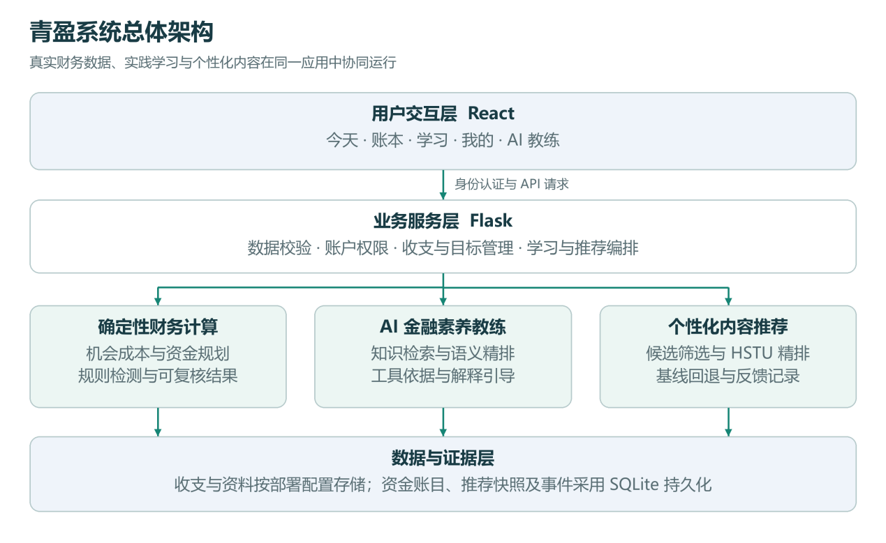
图2.1 系统总体架构图

2.1.2 财务计算与 AI 教练架构
系统将财务计算与语言生成分开处理。机会成本、结余和目标规划由确定性程序完成，并保留输入、计算依据及适用条件；AI 教练结合这些结果解释财务概念，帮助用户理解资金安排与个人目标之间的关系。个人记录只在用户允许引用后参与本次分析。
升级后的 AI 教练采用“上下文理解—混合知识检索—财务工具调用—生成解释—回复校验”的流程。检索环节结合 BM25 关键词召回和语义向量召回，通过 RRF 融合及 Cross-Encoder 精排选取相关资料。生成环节结合用户问题、资料片段与程序事实形成回答，再检查数值引用、财务口径和依据，提供可展开的计算说明与知识来源，如图2.2所示。
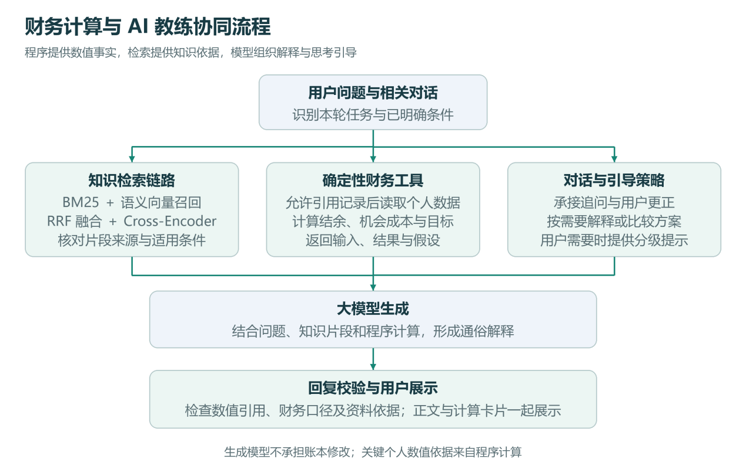
图2.2 财务计算与AI教练协同流程图

2.1.3 基于 HSTU 的个性化推荐架构
每日播客采用“候选筛选—个性化排序—当日结果保存—反馈更新”的分阶段设计。系统依据用户学习主题、财务快照和历史交互，先从审核目录中过滤质量不合格、难度不适配、近期已推荐及用户不感兴趣的单集，形成候选集合。
精排通过接口对接独立部署的 HSTU 服务，提交财务特征、缺失标记、历史事件和候选内容，获取排序分数与模型版本。系统同时保留本地加权排序作为对照基线和异常回退机制，保证服务不可用时仍有可用的推荐路径。当日推荐固定保存，近 30 日推荐过的单集排除；用户反馈用于之后的内容选择。^{[11]}
目前 HSTU 接入接口与模拟验证已完成，真实模型联调和推荐效果评价仍需进一步开展，如图2.3所示。
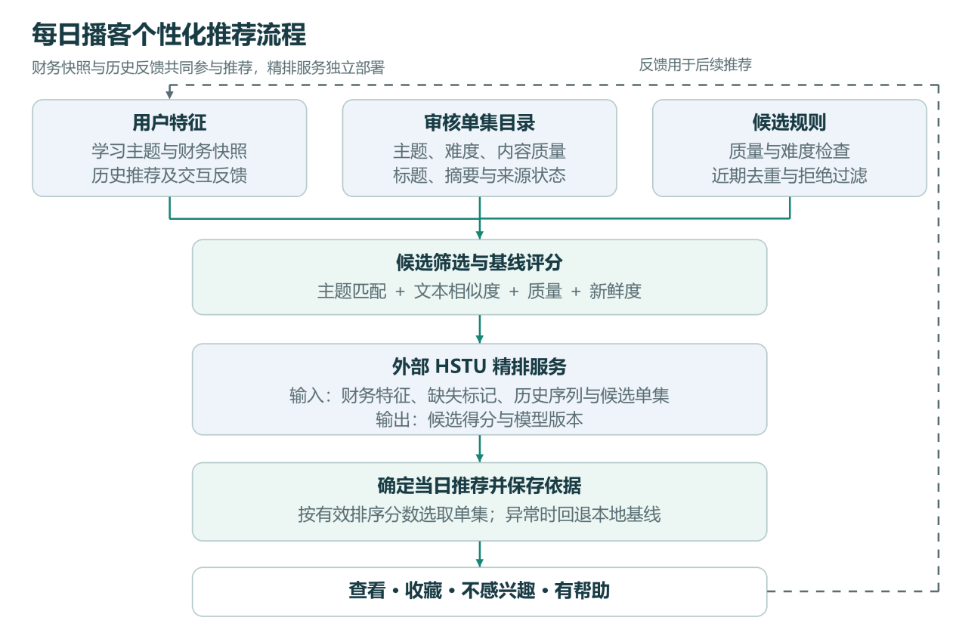
图2.3 每日播客个性化推荐流程

2.2 功能模块划分
系统按用户任务划分为财务管理与决策辅助、金融素养学习与 AI 教练、每日播客个性化推荐三大核心模块，账户资料与运营后台提供公共支撑。功能模块及其主要入口如图2.4所示。
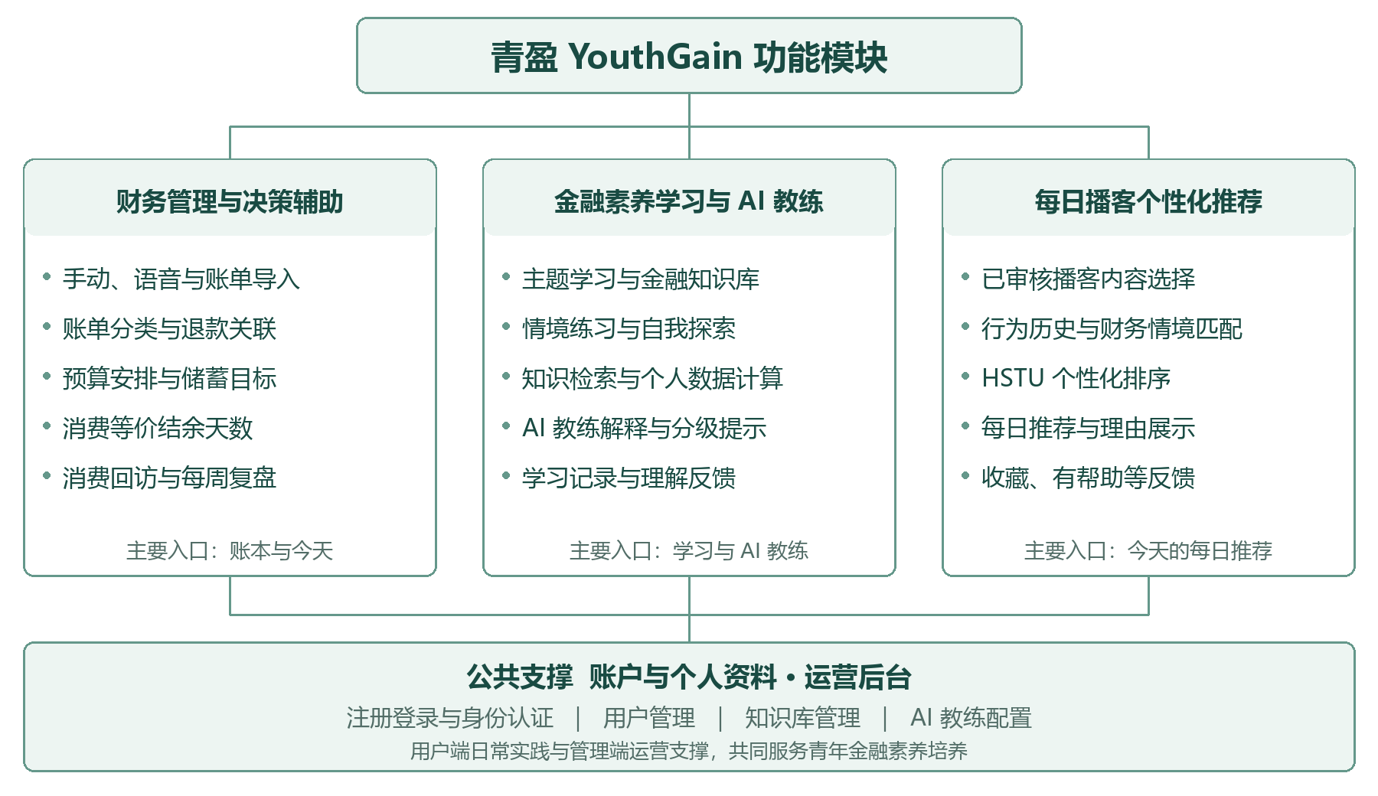
图2.4 功能模块划分图

2.2.1 财务管理与决策辅助
该模块整合手动记账、语音录入与账单导入，帮助用户整理收入、支出、退款和消费分类，并通过收支摘要与图表了解资金去向。在此基础上，系统提供储蓄目标、未来开支和资金安排功能，使用户能够将日常预算与阶段性目标联系起来。
消费前，系统依据用户收支与明确假设计算机会成本，将消费金额换算为等价结余天数，并分析其对目标资金安排的影响；消费后，通过回访和每周复盘记录需求是否得到满足、预算是否发生变化。上述功能为用户理解预算、取舍和长期规划提供实践场景。

2.2.2 金融素养学习与 AI 教练
该模块围绕“安排收支、理解取舍、留有余地、理解风险”组织知识资料和多步情境练习，并结合用户选择的学习主题、实际财务情境与答题记录安排练习和复习。学生通过解释判断理由、回看反馈和尝试不同情境，逐步建立金融概念与日常经验之间的联系。
AI 教练提供金融知识问答、个人财务试算、方案比较和连续追问。对于知识问题，教练直接解释概念、条件和例子；对于财务问题，结合程序结果说明资金约束；用户需要学习推理过程时，再提供适量提示与针对性反馈。学习目标覆盖知识理解、规划意识与独立运用能力，培养效果需通过后续实证研究评价。

2.2.3 每日播客个性化推荐
该模块在“今天”页面提供每天至多一期的个性化播客推荐，将经过审核的金融知识内容与用户当前的学习主题和资金安排需求相联系。推荐卡片展示具体单集、收听入口和推荐依据，方便用户利用碎片时间接触相关知识。
用户可提交收藏、不感兴趣或“对我有帮助”等反馈，系统保存对应事件并影响后续内容选择。推荐采用候选规则与个性化排序协同的方式，减少重复内容；无合适候选时明确显示空状态。该模块为金融素养培养提供持续的内容入口，收听或点击记录作为使用反馈，不直接等同于学习成效。

详细设计

3.1 界面设计
我们围绕学生最常用的几个动作组织界面：记录、看清预算、试算一笔消费和回访。界面设计需要让用户理解数字来源，而不是用复杂图表或评价性话术替用户作决定。

3.1.1 项目的基本结构
项目由前端页面、接口服务、决策引擎、数据存取服务和大模型解释服务组成。核心算法与界面、存储及模型调用分离，便于单独复核。正文只说明这些模块的职责，关键实现文件入口放在附录，不展开完整源码目录。

3.1.2 主页面设计
用户端
新用户登录

图3.1 新用户欢迎与引导
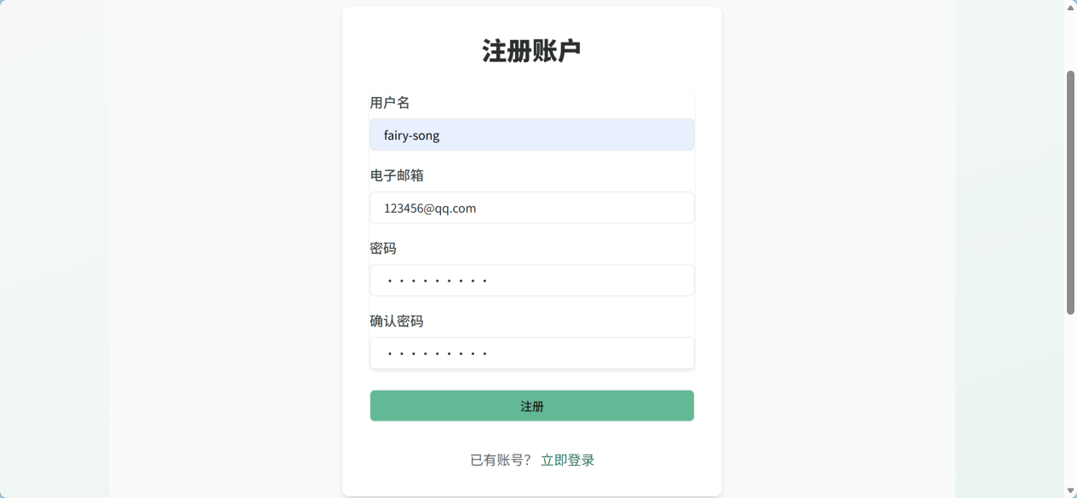
图3.2 用户注册
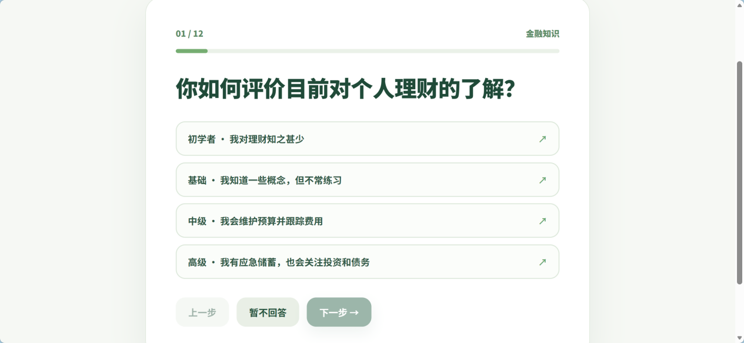
图3.3 初始金融知识自评
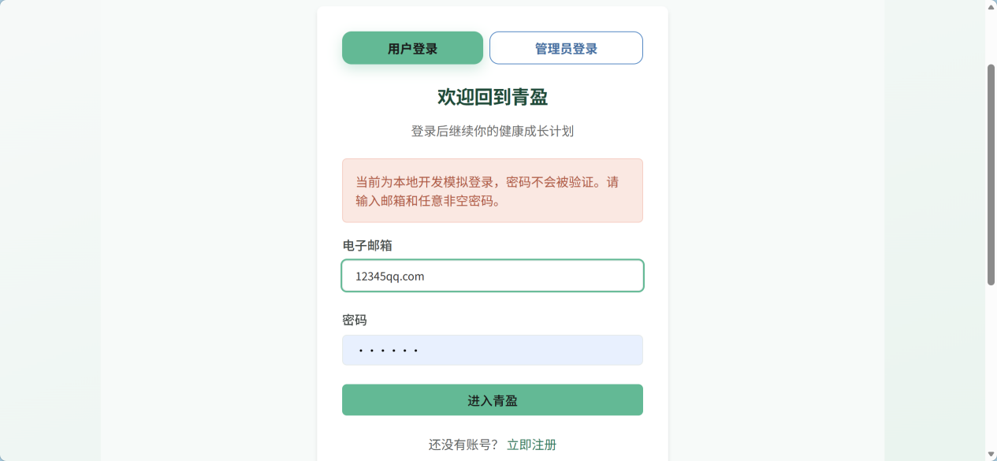
图3.4 用户登录
首页-今天
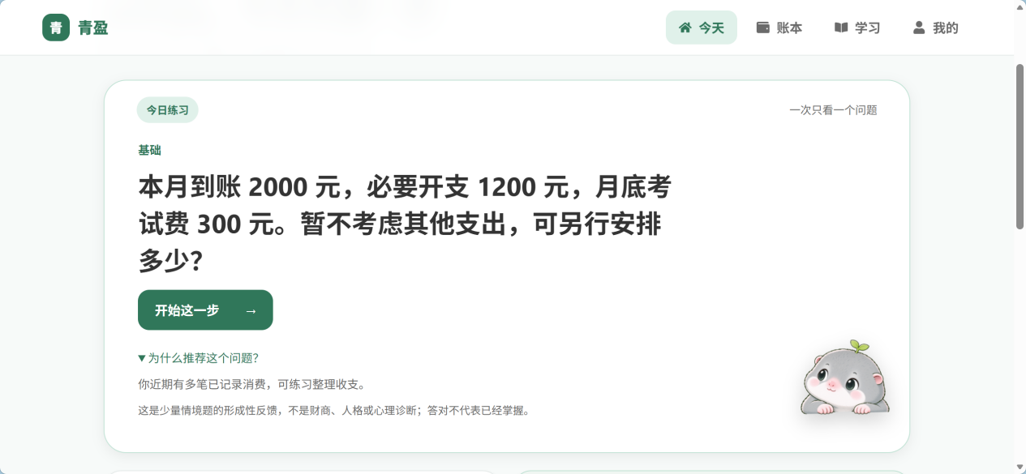
图3.5 首页情境练习

图3.6 练习提交后的鼓励反馈

图3.7 练习尝试后的陪伴提示
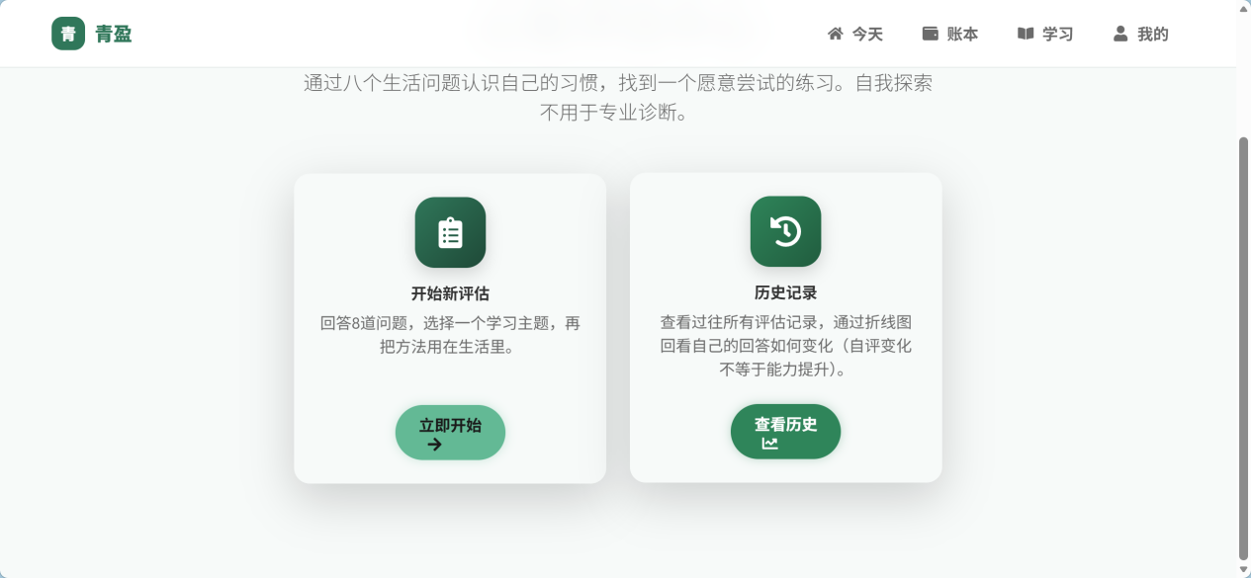
图3.8 自我探索入口
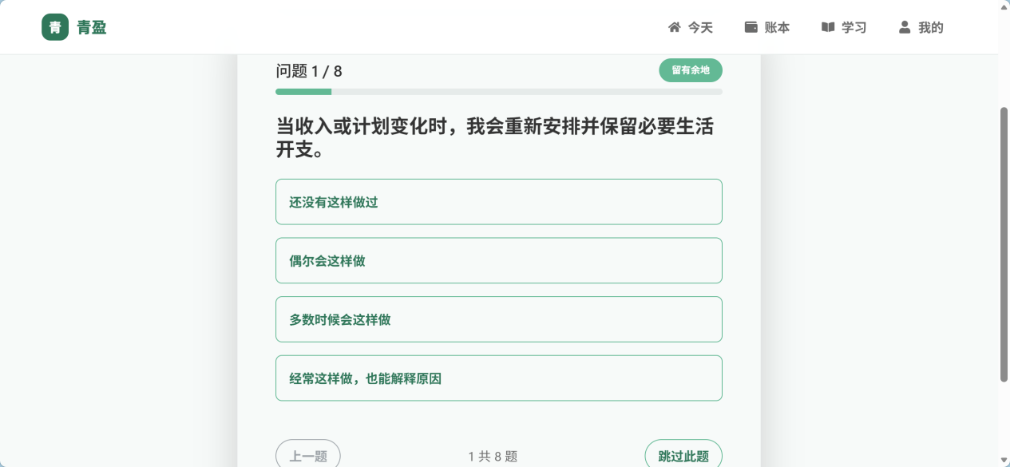
图3.9 自我探索问卷
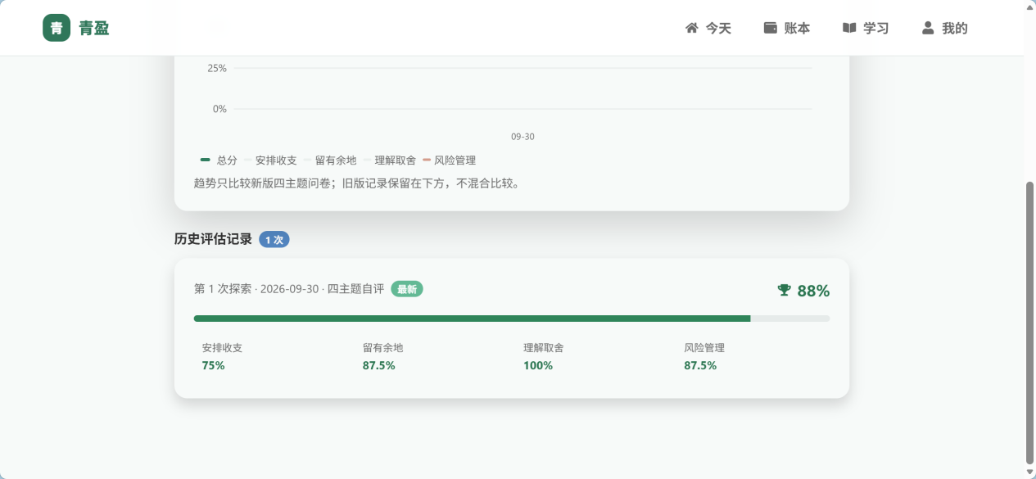
图3.10 自我探索历史记录

图3.11 首页收支摘要与复盘入口

图3.12 每周消费复盘
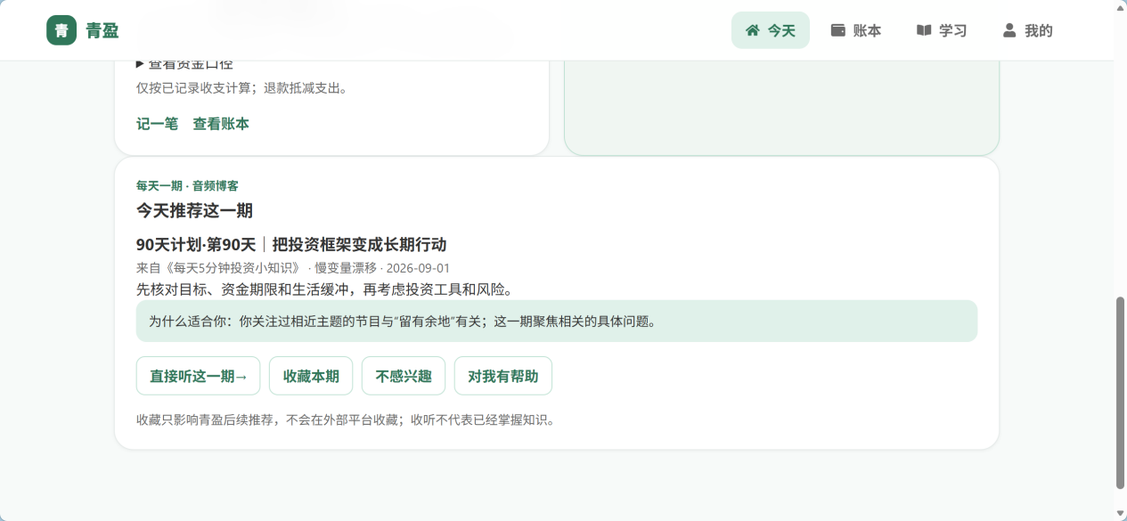
图3.13 每日个性化播客推荐

图3.14 播客收听页面
账本
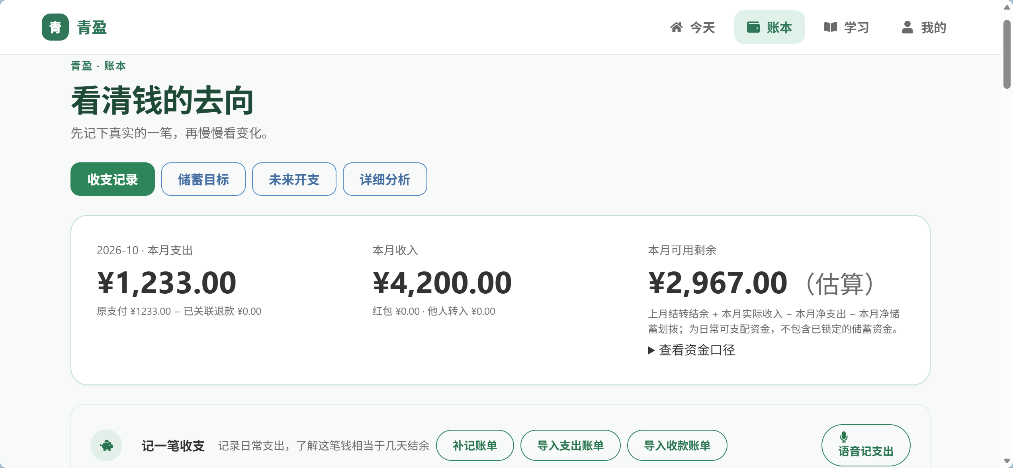
图3.15 青盈 YouthGain 账本首页
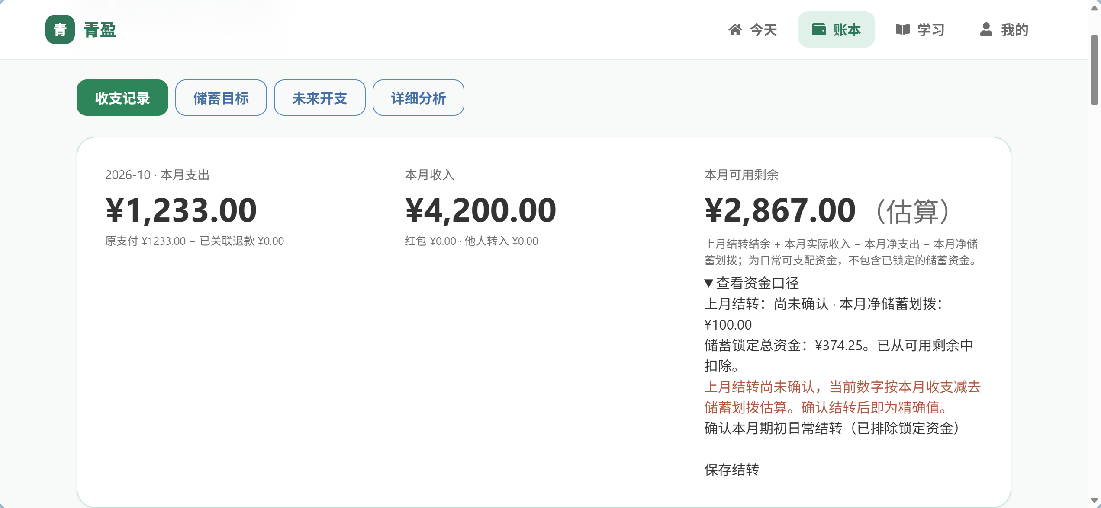
图3.16 可用资金与结转说明
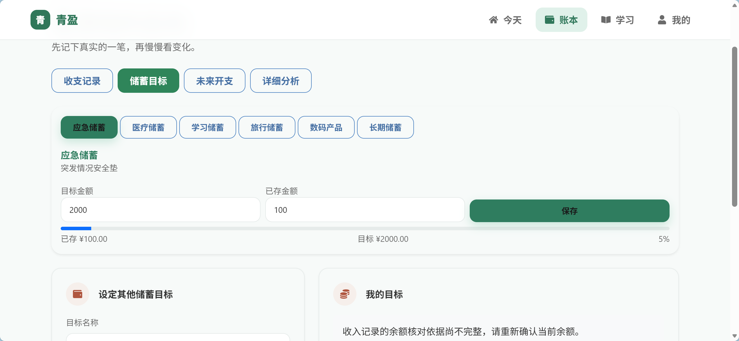
图3.17 储蓄目标与资金分配
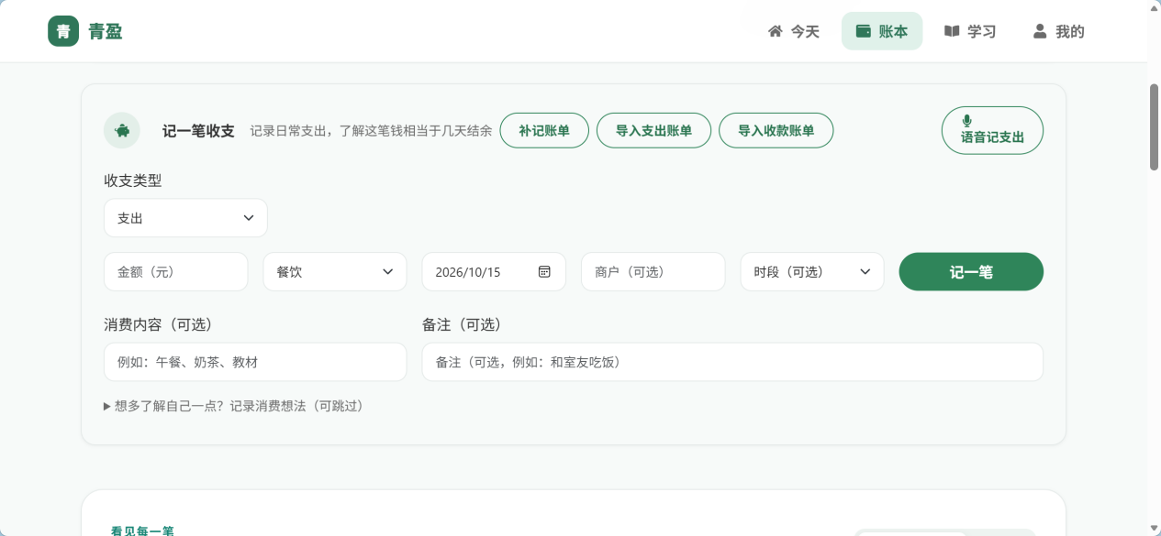
图3.18 手动记账
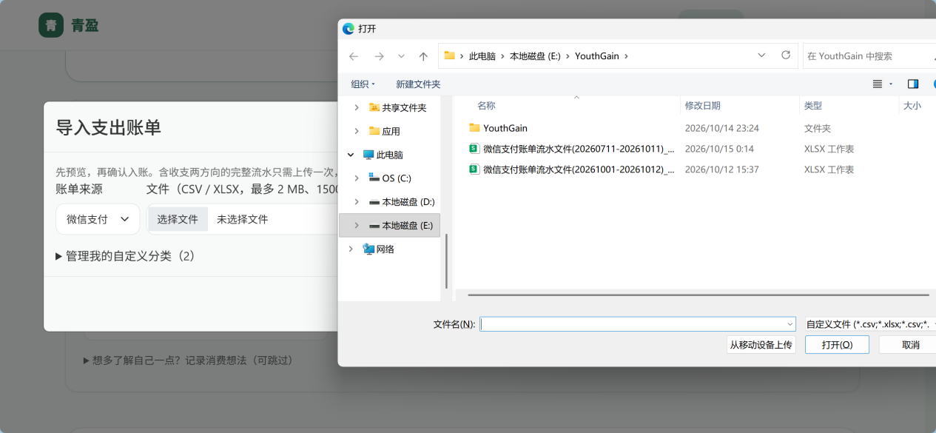
图3.19 账单文件导入
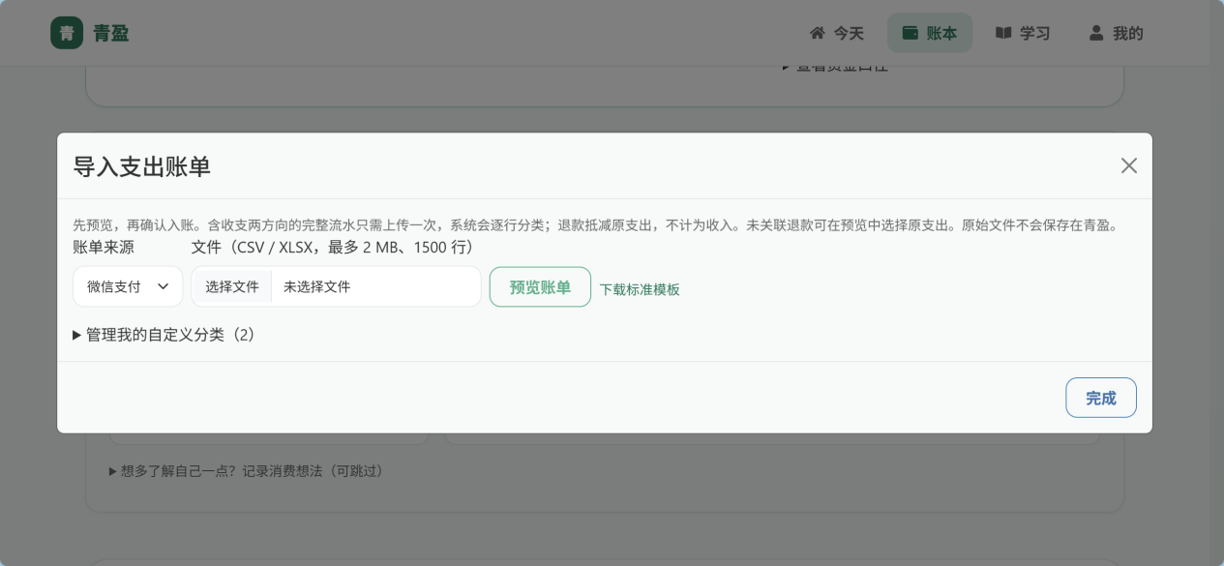
图3.20 导入预览与字段确认
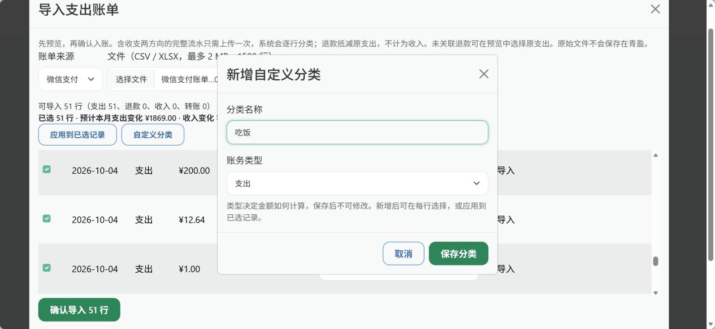
图3.21 自定义消费分类
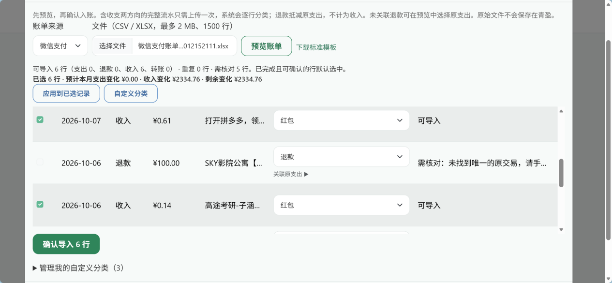
图3.22 收入与退款导入预览
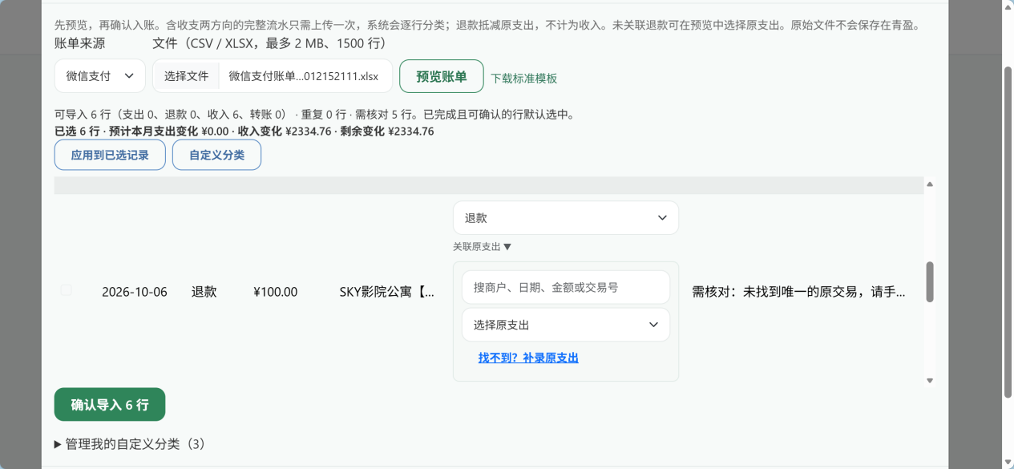
图3.23 退款关联原支出
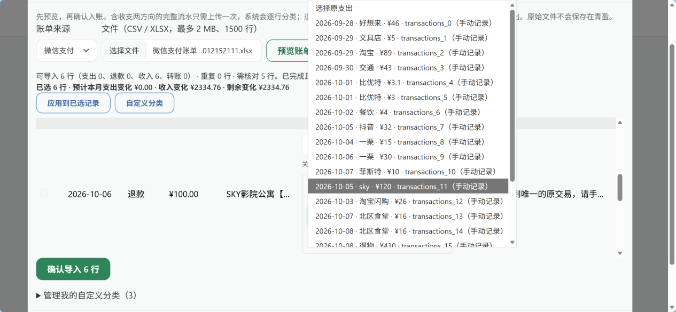
图3.24 原始支出记录选择
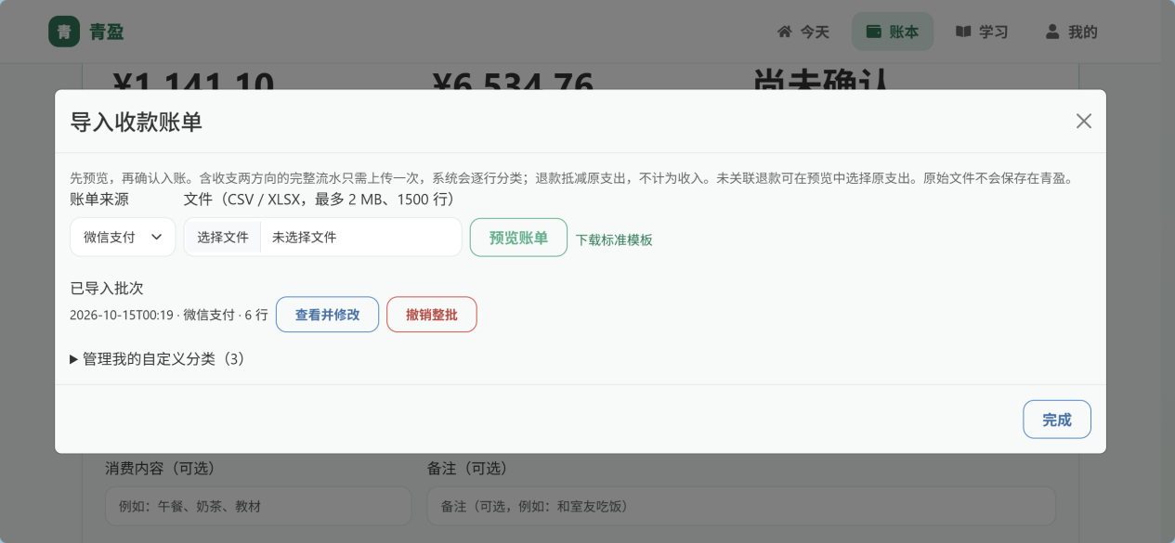
图3.25 账单导入批次管理
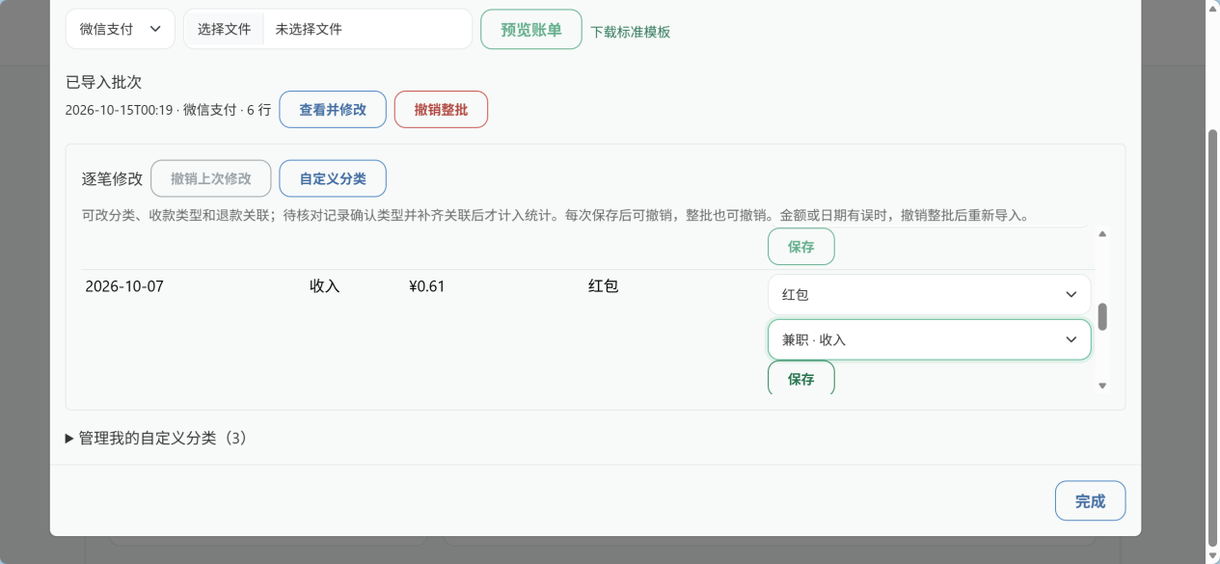
图3.26 导入记录逐条修改
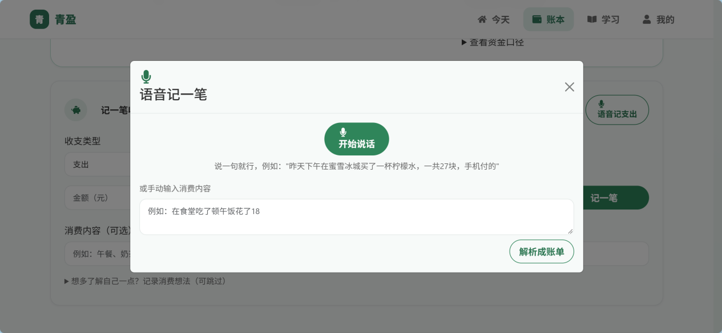
图3.27 语音记账入口
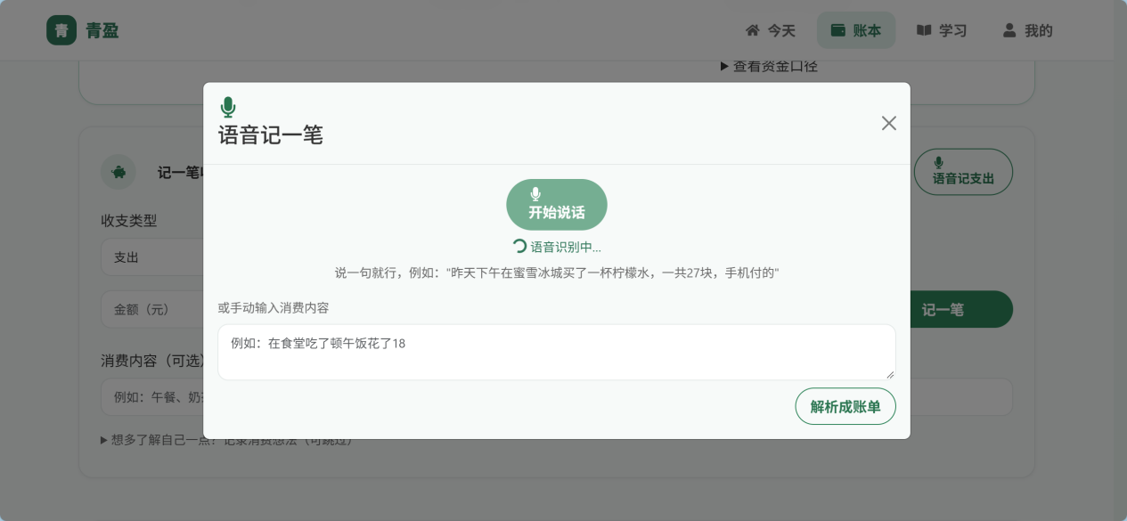
图3.28 语音识别过程
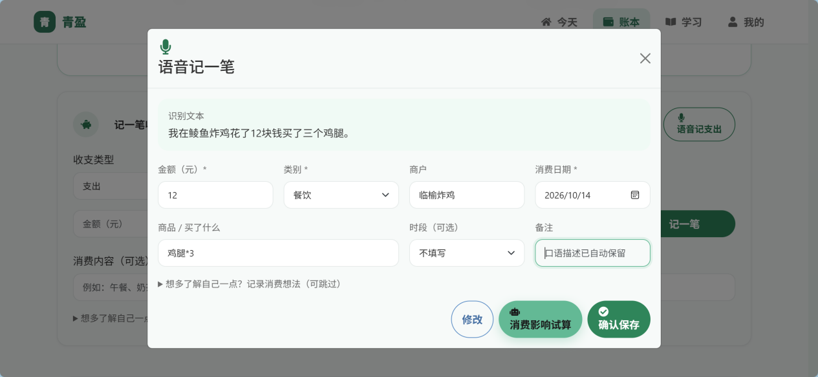
图3.29 语音账单解析与确认
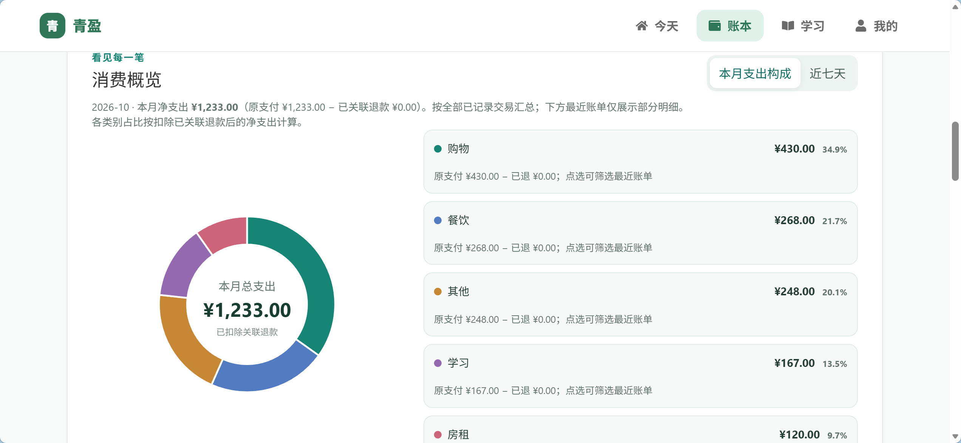
图3.30 消费分类占比
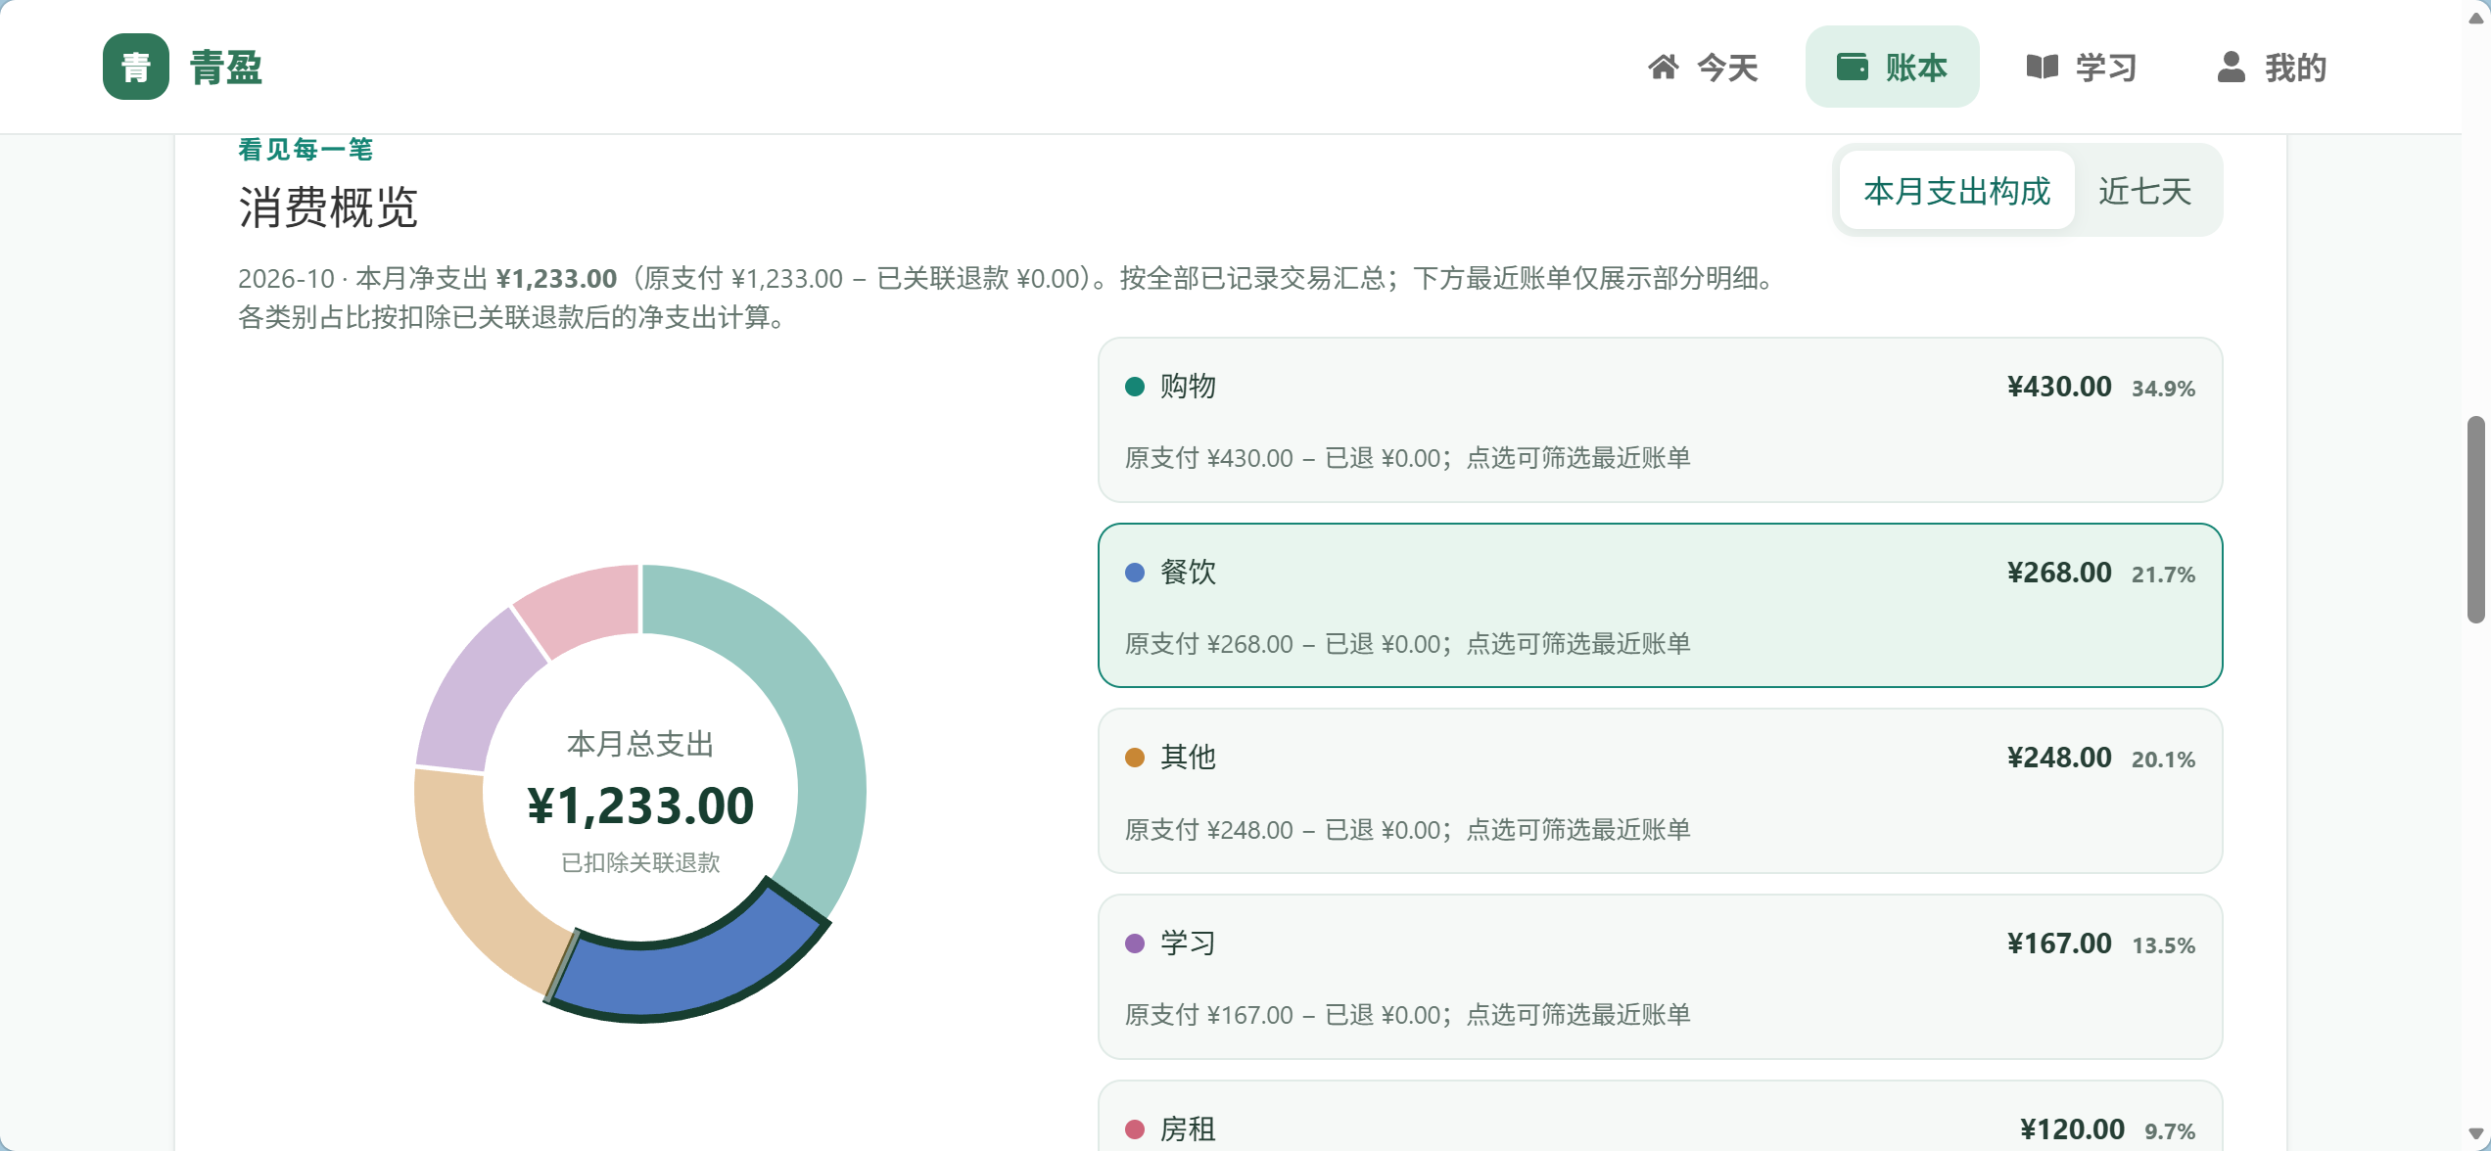
图3.31 分类支出高亮分析
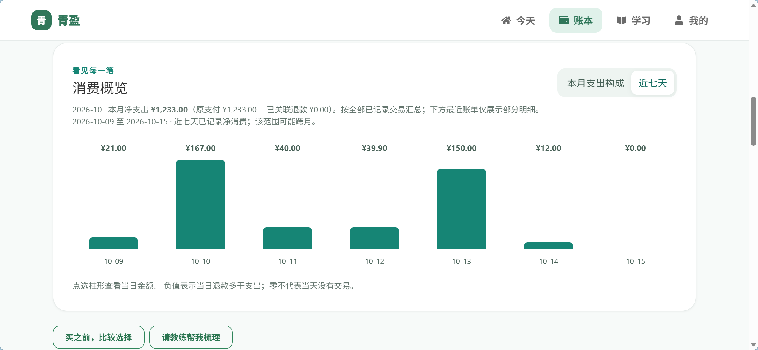
图3.32 近期支出趋势
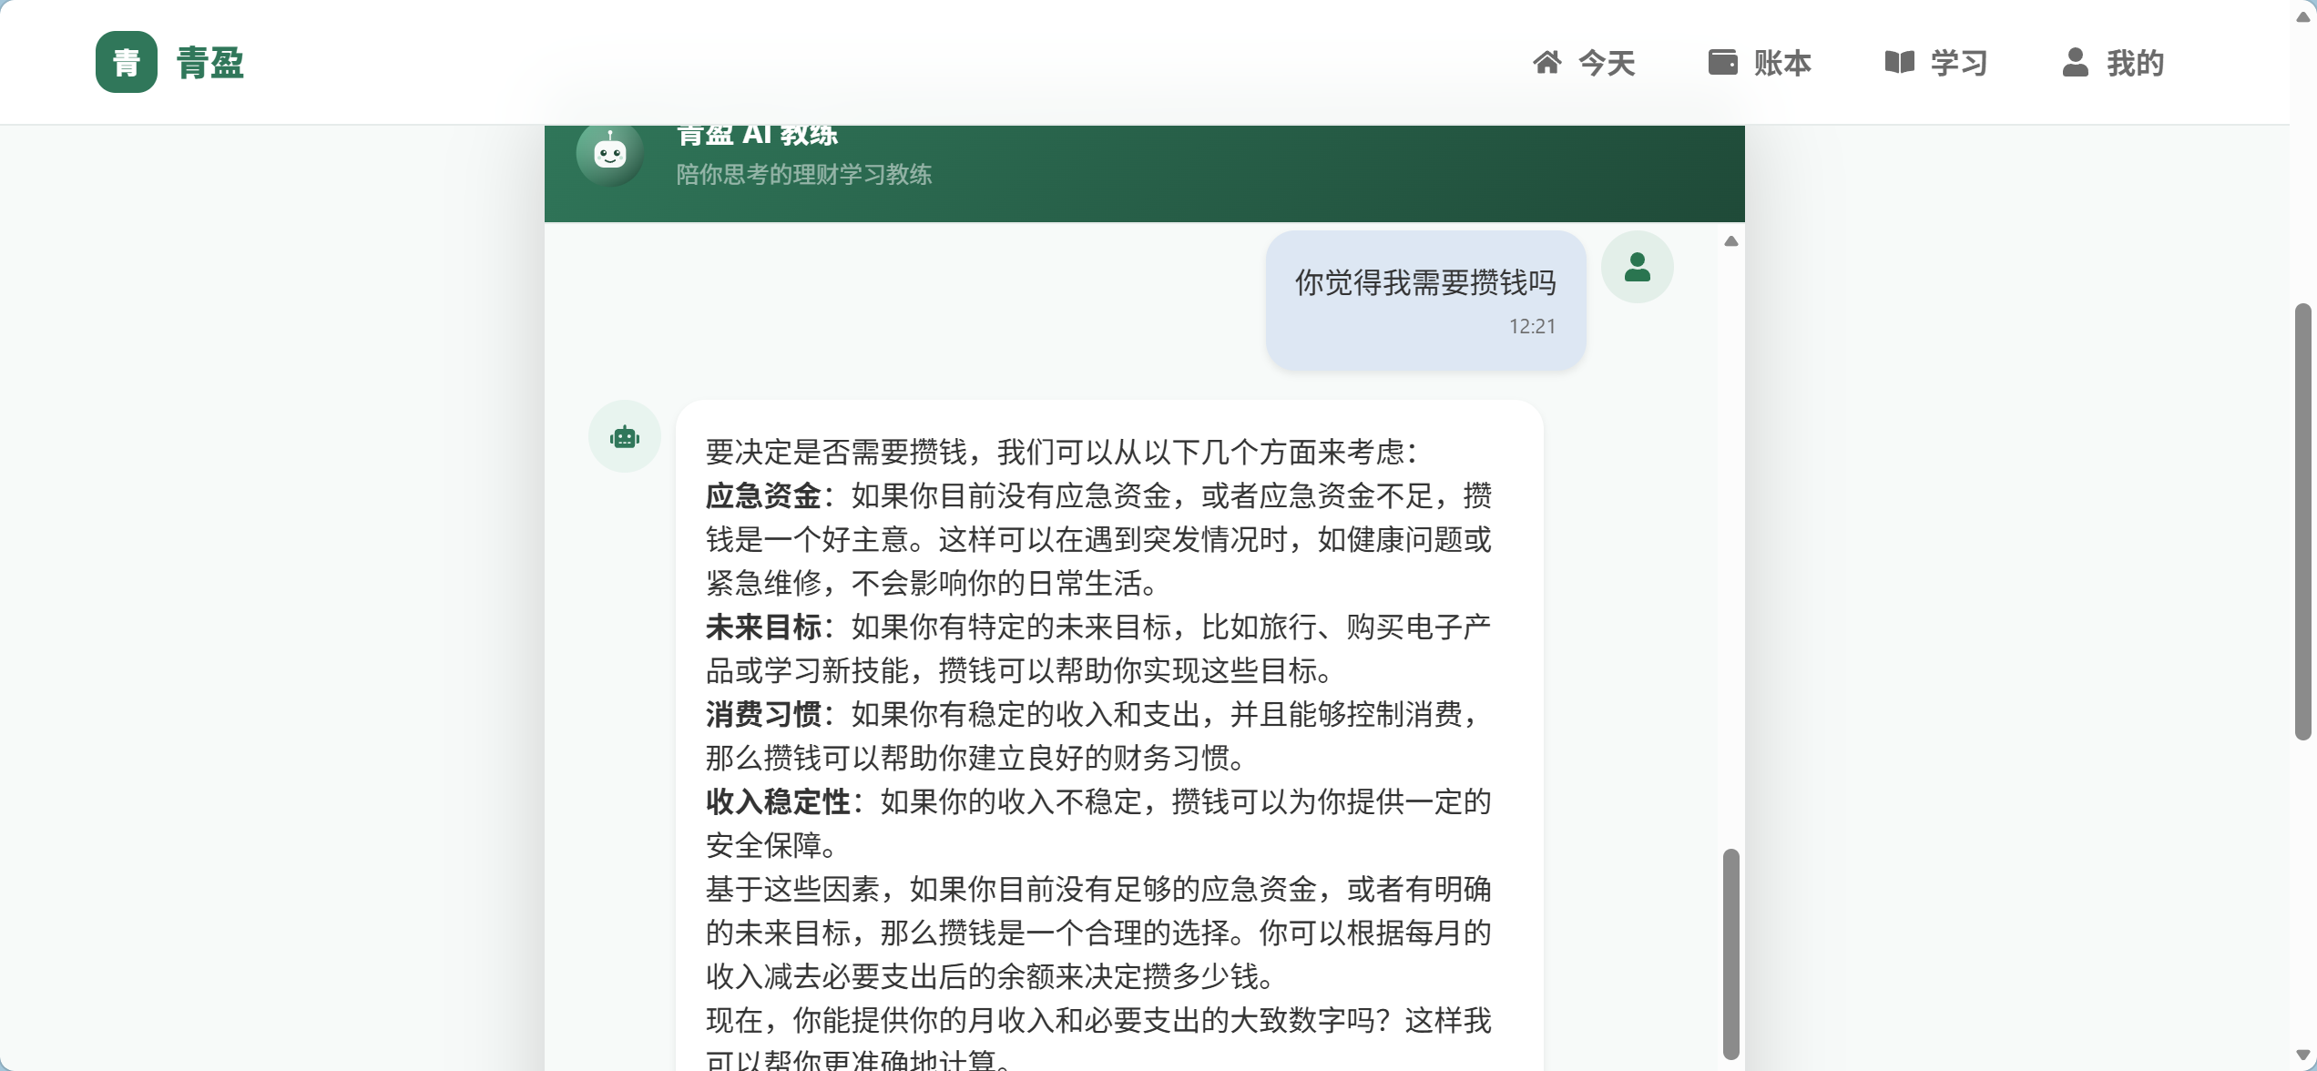
图3.33 AI 教练问答界面
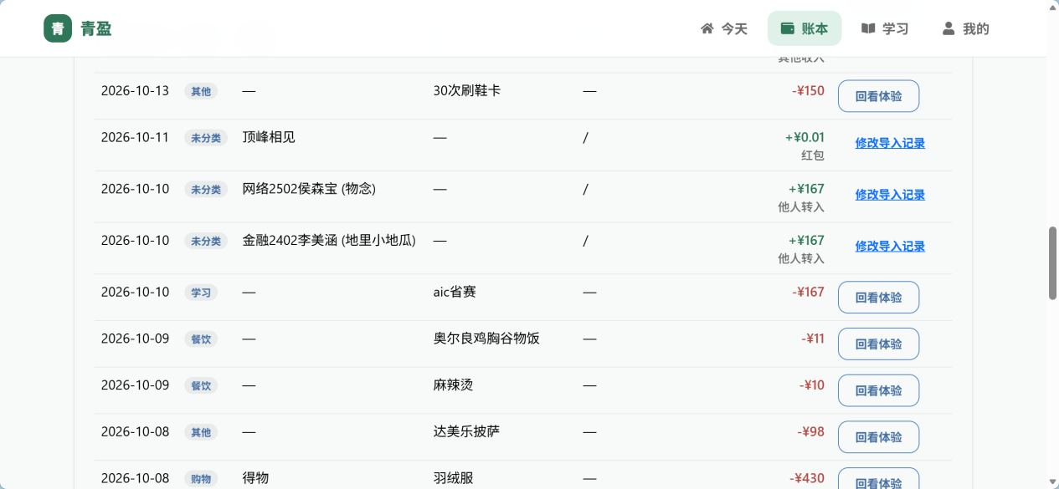
图3.34 消费回访入口
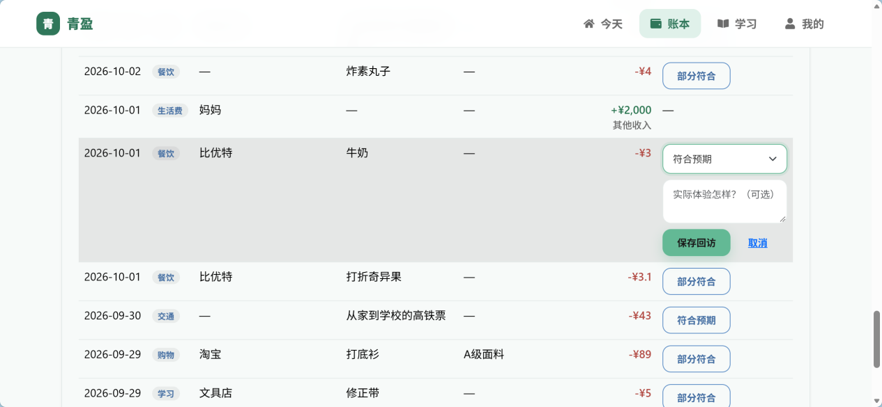
图3.35 消费体验回访
学习
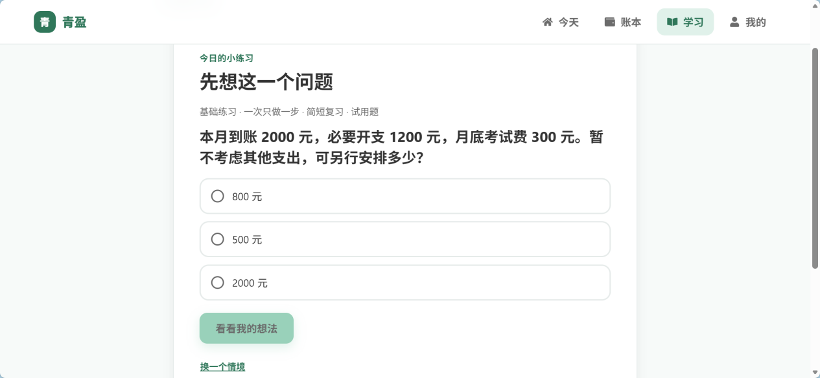
图3.36 主题学习情境判断
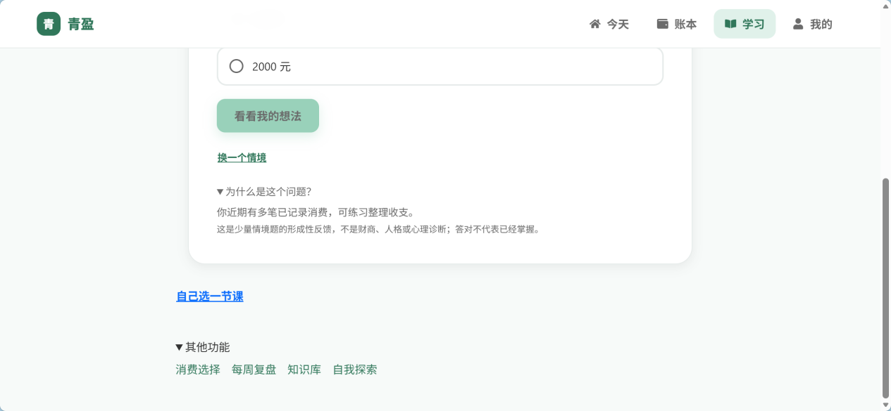
图3.37 情境练习反馈与补充说明
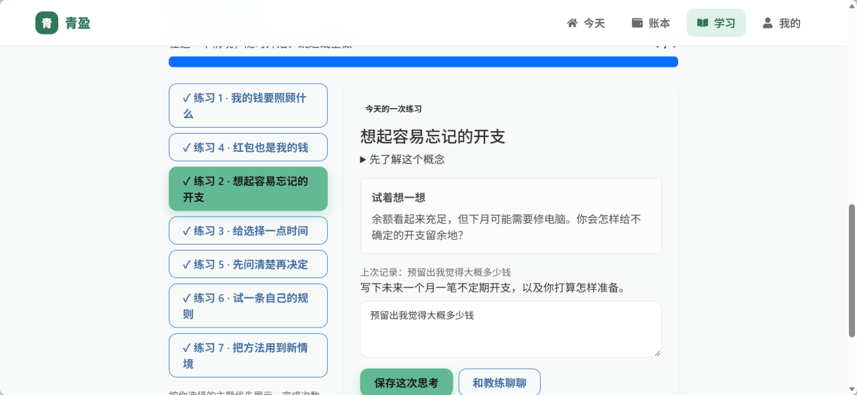
图3.38 学习任务与支出预留练习
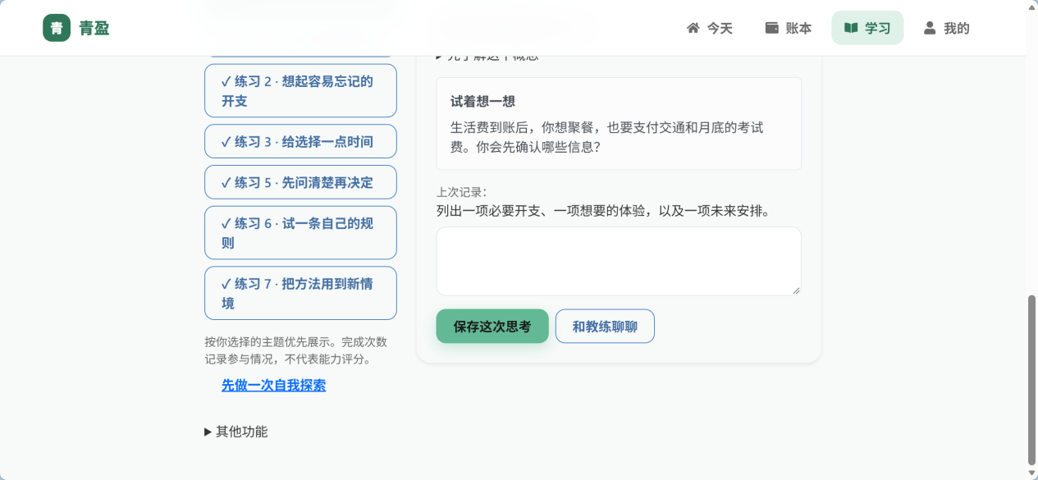
图3.39 新情境迁移练习与思考记录
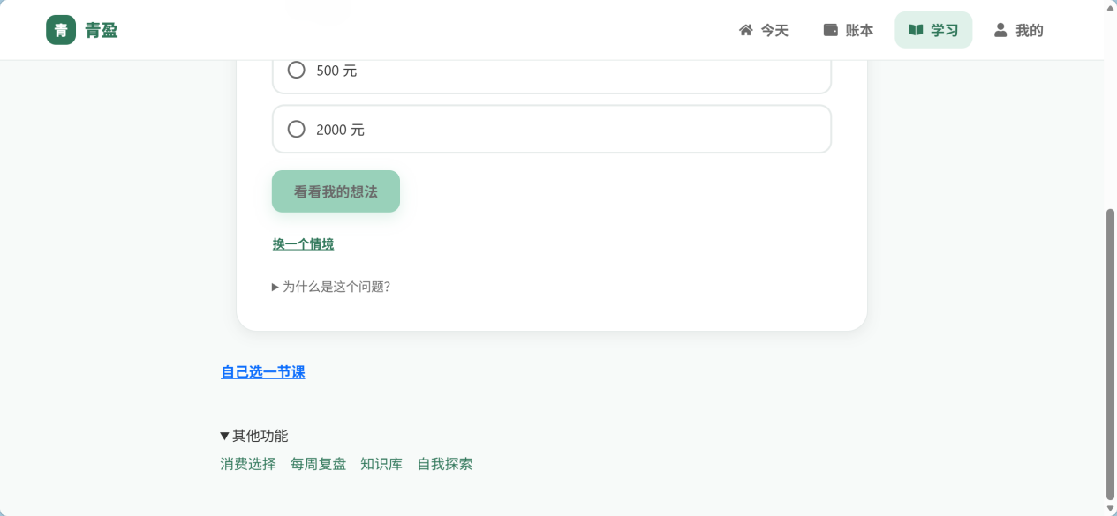
图3.40 练习反馈与自主选课入口

图3.41 金融知识库首页
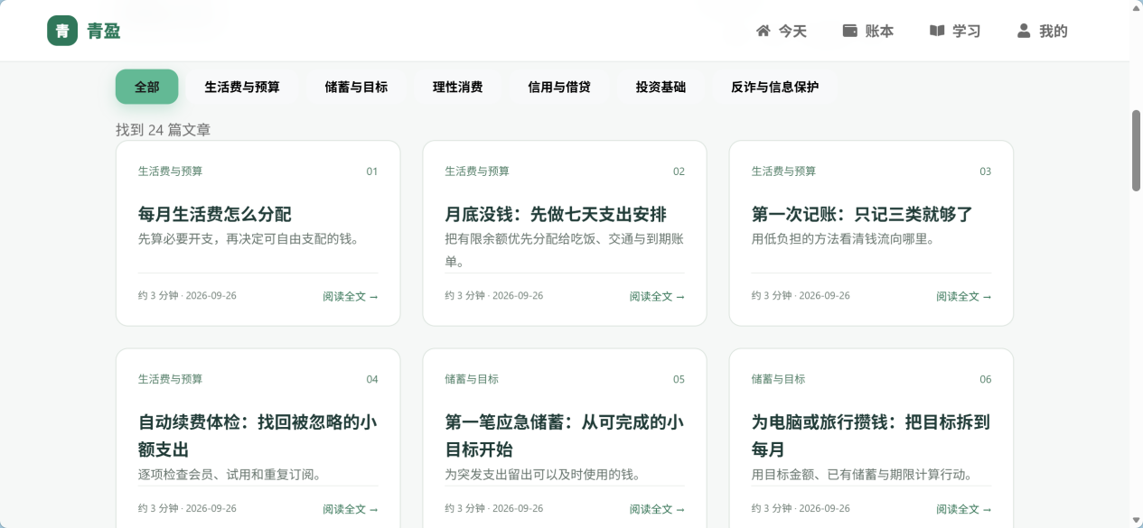
图3.42 知识分类与文章列表

图3.43 金融知识文章阅读
我的
二、管理端功能
（1）3D 球体导航中枢
管理员登录后进入基于 Three.js 的线框三维球体界面，球面设置平台概览、用户管理、知识库、AI 教练四个功能节点，点击后进入对应功能页，如图3.44所示。
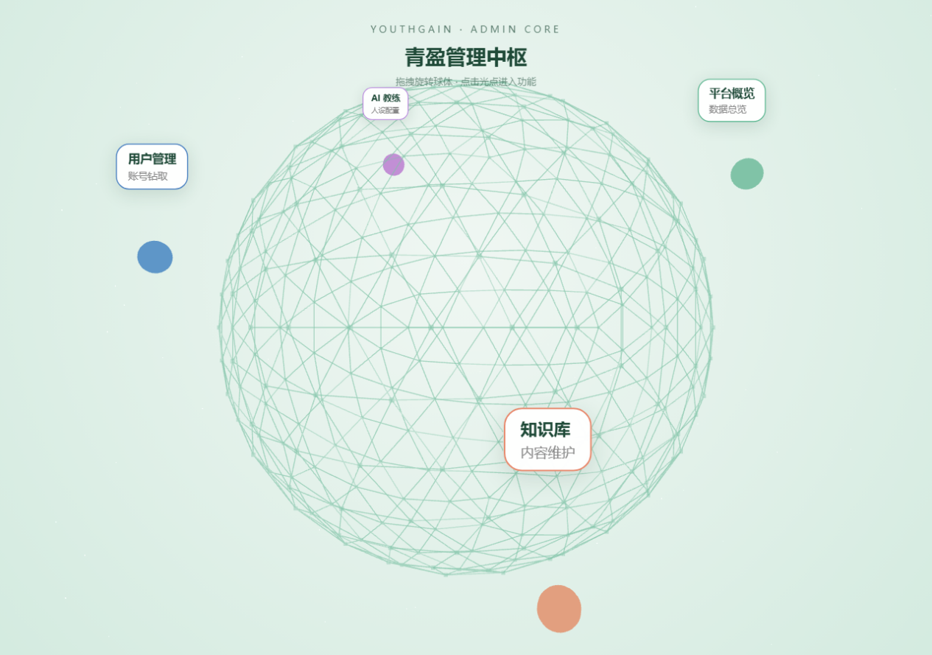
图3.44 3D 球体导航中枢
（2）平台概览
以数字卡片与图表展示注册用户数、增长趋势、消费分类与后悔率等运营指标，数据实时读取数据库，如图3.45所示。
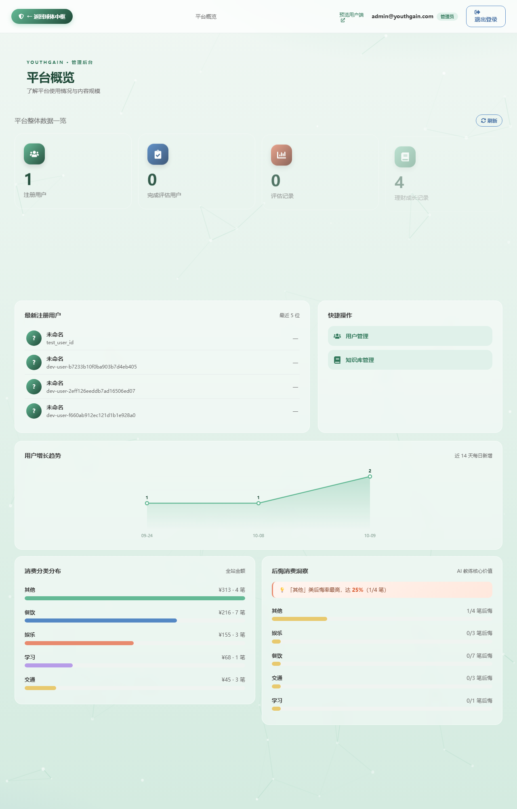
图3.45 平台概览
（3）用户管理
支持按邮箱或昵称检索用户，查看其记账数量、评估得分与储蓄目标等详情，可执行停用、删除等操作，如图3.46所示。
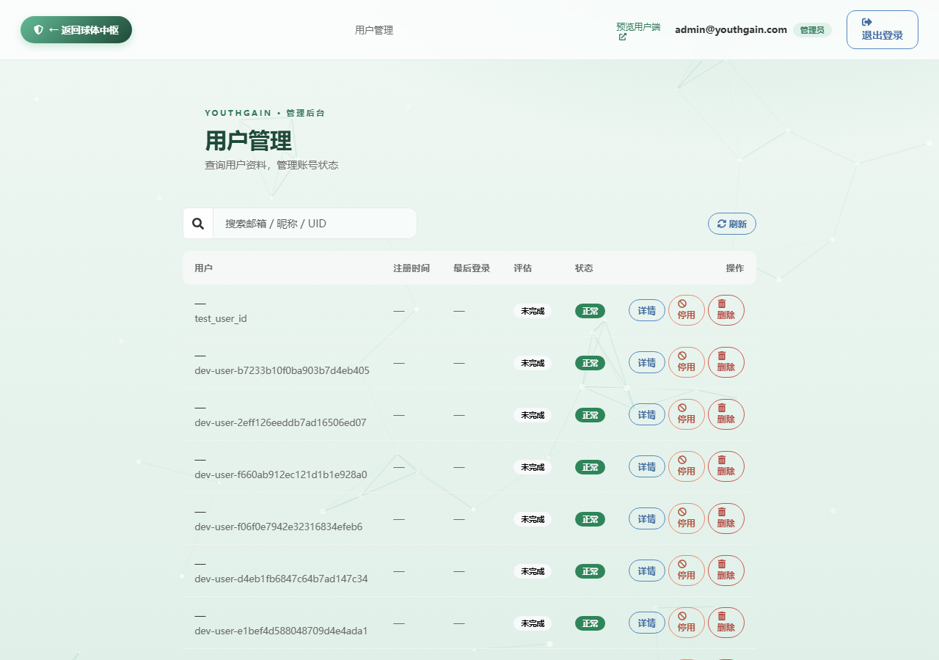
图3.46 用户管理
（4）知识库管理
维护用户端展示的理财文章，支持新增、编辑、删除，保存后即时对用户端生效。知识库按生活费与预算、储蓄与目标、理性消费、信用与借贷、投资基础、反诈与信息保护六类主题组织文章，当前共收录六篇理财科普短文。管理员在列表页可直接查看每篇文章的标题、分类、标签与发布时间，随时修改正文或下线过期内容；新增文章时填写标题、分类、标签与正文即可发布，列表右上角提供刷新与快速新增入口，方便运营人员核对内容口径与更新频率。文章更新后用户端知识库自动同步，无需重新发布，如图3.47所示。
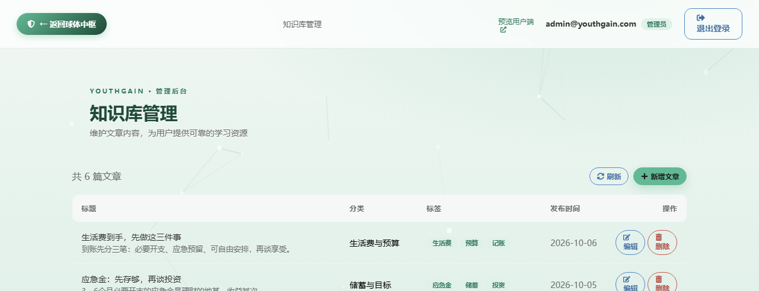
图3.47 知识库管理
（5）AI 教练配置
提供温柔陪伴、理性犀利、严格目标三种人设模板，每种人设内置一套语气与引导风格，管理员可查看三套模板的参数差异，也可手动编辑提示词并调整知识检索范围，让教练的回答风格适配不同用户。三套人设面向不同使用场景：温柔陪伴侧重情绪安抚与正向鼓励，理性犀利侧重数据化分析与直接纠偏，严格目标侧重进度盯防与量化复盘；管理员在配置页可为每套人设单独维护角色描述与系统提示词，选择该教练纳入检索的知识库范围，并控制回答的严谨程度与话术温度。所有修改实时写入配置中心，用户端下次对话即按新配置生效，无需重启服务或重新发布，如图3.48所示。
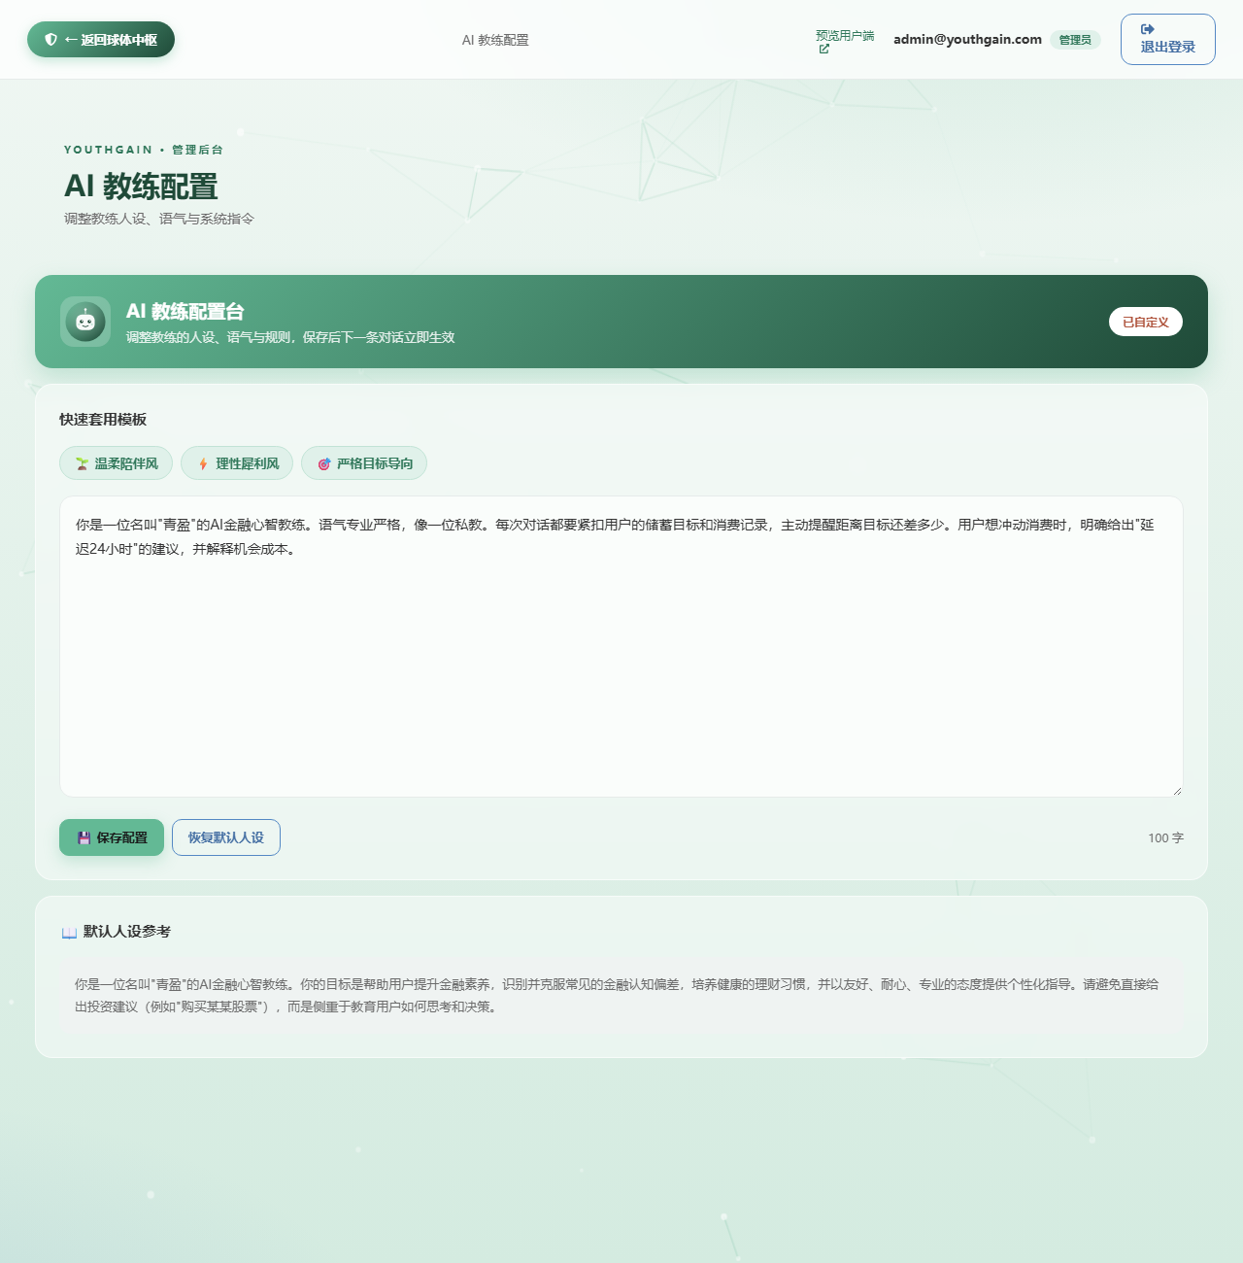
图3.48 AI 教练配置

3.2 关键技术与技术指标

3.2.1 混合知识检索与 AI 教练回答可靠性
AI 教练的检索对象是经审核的金融知识片段，推荐模块的对象是播客单集，两者任务不同。教练以 RAG 思路把外部知识引入生成过程，进一步用财务工具补充个人事实，避免仅依赖模型参数回答个人收支问题。^{[6]}
双路召回与精排。 BM25 利用词项匹配处理预算、分期等明确概念；语义向量检索处理“月底总不够用”等口语与同义表达。两路候选通过 RRF 按排名融合，减少分数尺度差异，再由交叉编码器联合读取问题与片段进行相关性精排。资料切分时保留标题、来源、适用条件和版本，并核对检索片段是否足以支撑回答。
$$RRF(d) = Σᵢ 1 / (k + rankᵢ(d))$$
其中，d为知识片段，rankᵢ为第i路检索中的名次，k为融合平滑参数；未被某一路召回的片段不计该路得分。参数与候选数量通过验证集选择，并固定后再开展测试。
财务工具与解释生成。 工具输出金额、单位、统计区间、基准日期、数据完整性和事实标识。大模型负责把这些事实与知识依据转化为适合学生理解的说明。涉及用户个人金额的新增推算应回到程序工具；一般教学例子标明假设，避免与用户真实账目混淆。
回复核验与学习引导。 校验器对照本轮事实检查数值引用、资金口径及来源标识；证据不足时说明缺少什么信息。连续追问保留必要上下文，用户更正条件后重新计算。教练根据任务提供直接解释或分级提示，评价重点是学生能否理解依据，而非回答长度或语气是否热情。^{[6,9,12]}
表3-1 AI 教练算法评价方案
评价问题 | 指标与口径 | 比较与检查方法
能否找到适用知识 | Recall@5、nDCG@5 | 独立标注问题；比较词面、语义及混合检索
结论是否正确且有依据 | 回答正确性、证据支持率 | 双人审阅与分歧复核，标记依据不足
个人计算是否一致 | 数值与单位一致率、缺失条件处理 | 与程序真值逐项比对，包含非正结余与更正问题
能否促进理解 | 解释清晰度、新情境任务表现 | 固定模板与 AI 解释对照，评价过程与迁移

3.2.2 HSTU 个性化推荐与推荐效果评价
HSTU 全称为 Hierarchical Sequential Transduction Unit，是 Zhai 等提出的生成式推荐框架中的序列编码单元。青盈应用其对内容、行为和时间关系的建模方法，在审核候选内预测交互相关性。这里的生成式推荐用于序列任务建模，并不表示自动生成金融知识或音频内容。^{[11]}
输入编码与财务情境融合。 历史由单集标识、内容表示、行为类型和事件时间构成，统一转换为时间正序。当前已知的可用资金、储蓄目标、未来开支、学习主题及缺失标记经独立映射形成条件表示；候选单集提供主题、难度与内容表示。财务条件与序列编码、候选表示在任务头融合，如图3.49所示。历史训练样本使用该预测时点保存的快照，避免把后来才知道的信息回填到过去。
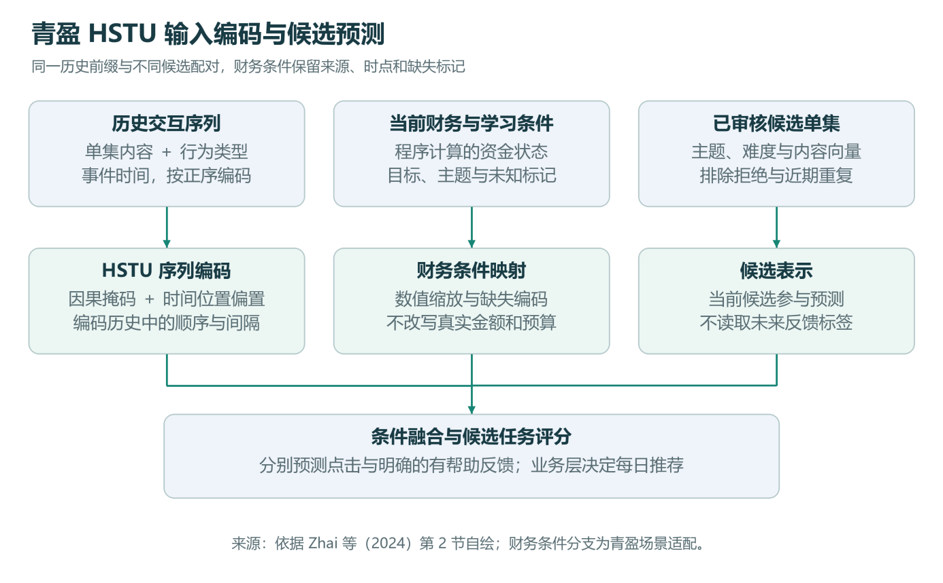
图3.49 HSTU 输入编码与青盈财务情境融合
核心计算机制。 输入序列经逐点投影产生 U、Q、K、V，Q与K的交互结合相对时间及位置偏置，在因果掩码下聚合历史V；聚合结果归一化后与门控分支U逐元素相乘，经映射与残差连接得到输出。相较仅累积主题次数，序列编码能够利用“先关注消费取舍、后设置储蓄目标”等顺序及间隔信息，是否改善排序由实验检验。
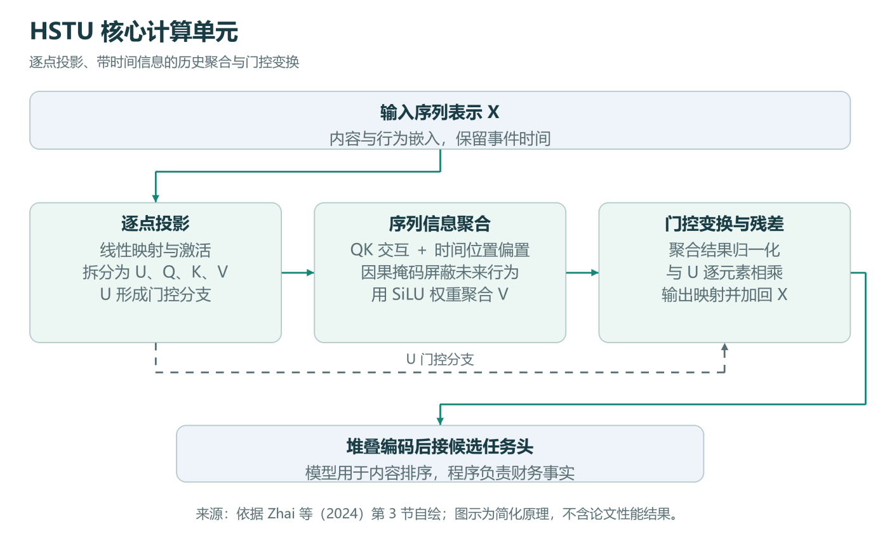
图3.50 HSTU 核心计算与候选任务预测
任务与样本构建。 点击和明确的“有帮助”反馈分别定义预测任务，避免以单一点击率替代教育价值。收藏、不感兴趣和撤回反馈保留各自含义；没有反馈不直接标记为不喜欢，未曝光候选也不作为确定负例。训练可采用相应任务的交叉熵或候选对比目标，任务权重、观察窗口和负样本策略在训练前明确，并依据验证集确定。
当前候选与同一历史前缀配对进行目标感知预测。预测时允许读取已知候选内容，不允许读取其未来反馈；多个候选批量计算时保持候选间的信息隔离。模型规模与历史窗口通过效果和部署成本共同选择，不照搬论文的超大参数规模。^{[11,13]}
冷启动与服务保障。 历史较少时，系统依据用户明确选择的学习主题、当前财务条件和内容质量提供基线内容；有可用历史后进行序列精排。外部服务返回候选得分、模型版本和有效状态，业务端检查响应并保留异常回退。本地基线结合主题权重、字符n-gram哈希向量、余弦相似度与加权评分，既用于冷启动，也作为HSTU效果比较对象。
学科适配示例。 某用户此前关注消费取舍，随后建立电脑储蓄目标并录入考试费。系统先保留资金预留、目标规划等合格单集，再结合历史反馈顺序、间隔和当前资金条件排序。能否比单纯兴趣匹配更适用，需要通过移除财务分支的消融实验及人工相关性评价验证。推荐理由来自可追溯条件，不能据模型分数判断学生金融素养高低。
表3-2 HSTU 评价指标与对照设计
评价方向 | 指标 | 设计要求
候选排序 | nDCG@5、Recall@5 | 同一候选集合，对照本地基线、内容匹配与序列模型
财务情境贡献 | 完整模型与移除财务条件的差异 | 固定训练数据、候选、预算及其他配置
序列机制贡献 | 移除行为类型、时间偏置的差异 | 按历史长度分组，单列冷启动与稀疏用户
内容体验 | 有帮助反馈率、覆盖率、重复情况 | 区分缺失与明确反馈，记录曝光条件
部署成本 | P50、P95、吞吐、模型体积 | 注明硬件、并发、候选数量和模型版本
离线数据按时间划分训练、验证和测试，延迟反馈设置观察窗口。候选相关性标签来自明确反馈或独立人工标注，并说明曝光偏差；置信区间以用户为聚类单位统计。每日线上至多推荐一期，因此nDCG@5、Recall@5属于离线列表指标，线上每日推荐位的反馈率单独报告。

3.2.3 确定性财务计算与系统运行性能
财务计算统一处理实际收入、净支出、结转和储蓄内部划拨。资金账目及划拨以整数分维护，必要计算采用Decimal；储蓄转入减少可用资金，但不记为消费，释放则反向调整。预计收入与实际到账分开，未确认的结转保留未知状态，避免重复扣减或把预期当作余额。
$$本月可用剩余 = 上月确认结转 + 本月实际收入 − 本月净支出 − 本月净储蓄划拨$$
消费等价结余天数借鉴机会成本与预算约束的分析思路，但属于明确假设下的解释指标。设单笔消费金额为C，估算月结余为S；当S大于0时，以每月30天折算日均结余，并计算积累同等金额结余所需的时间：
$$日均结余 = S / 30 等价结余天数 D = C / (S / 30) = 30C / S$$
例如，月收入2000元、月均支出1400元，估算月结余为600元；150元消费对应7.5天的等价结余。该结果表示“在结余水平不变时积累150元约需7.5天”，不意味着某个具体目标必然推迟7.5天。严格的机会成本还需比较被放弃的替代用途；实际目标进度应结合目标金额、已有储蓄、未来开支和现金流另行测算。
当月结余非正、数据不足或收入口径不清时，系统不强行输出天数。对于有正结余的估算，说明观察期和输入完整性，避免将短期记录当作稳定长期收入。计算结果保留原始输入、精度、基准日期与适用条件；性能测试将程序计算、数据库、网络与外部模型调用分开计时。

3.3 核心创新点
青盈的核心创新，是把传统记账工具 "事后看流水" 的定位，升级为消费决策前置的财务辅助。落点有三：其一，跨学科机制的可计算转化—— 将行为经济学的支付痛感、机会成本等理论转化为可感知的量化财务后果，如把一笔支出换算成 "等价结余天数" 并关联资金目标，让用户在消费发生的当下看见代价，而不是月末回看账单；其二，工具与 AI 的 "数值事实 + 概念解释" 协同—— 由程序给出精确、可复核的数值事实，由大模型解释概念与适用条件，二者分工既规避了 AI 幻觉，又引导用户自己形成消费理由，而非被动接受说教；其三，以序列推荐 (HSTU) 驱动的个性化情境学习—— 基于个人历史交互与财务情境精排推荐内容，结果可追溯、随反馈持续更新，把财商学习嵌入真实的消费决策场景，最终指向知识理解、财务规划意识与独立运用能力三者的渐进养成，如图3.51所示。
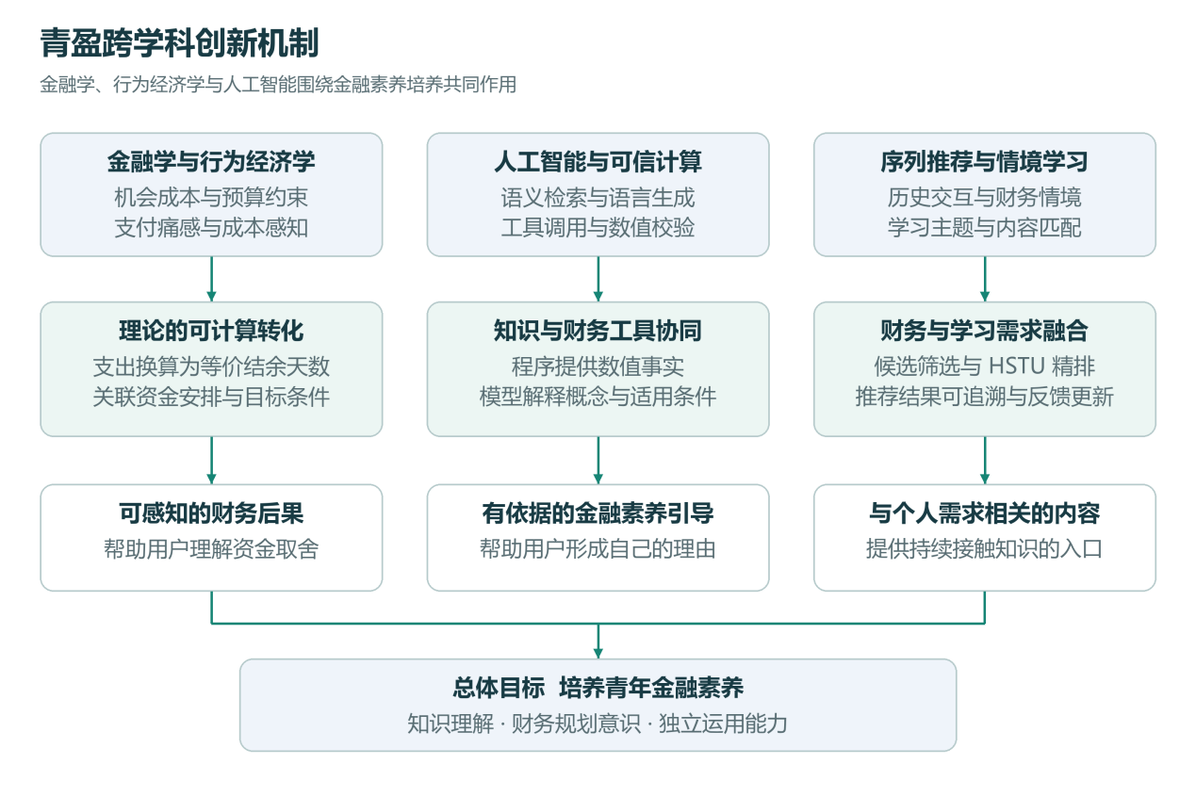
图3.51 跨学科创新机制图

3.3.1 行为经济学理论的可计算转化
项目借鉴机会成本与预算约束的分析思路，以用户真实收支记录为基础，设计消费等价结余天数指标。在估算月结余为正时，按每月30天折算日均结余，并以消费金额除以日均结余，表示在结余水平保持不变的假设下，积累同等金额结余所需的时间。该指标作为理解支出与资金积累关系的量化参照，并结合替代用途、未来开支和阶段性目标辅助分析，帮助用户建立预算意识与长期规划意识，如图3.52所示。
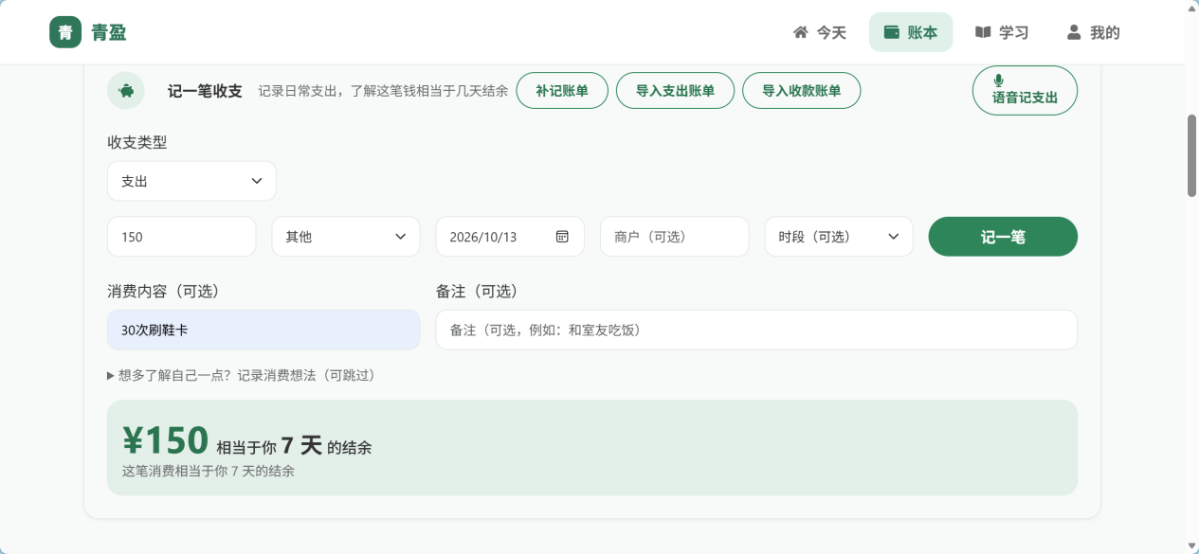
图3.52 消费等价结余天数
支付痛感理论为成本感知设计提供行为经济学视角，系统通过计算说明、消费回访和复盘连接事前判断与事后体验。创新落点在于将学科概念转化为可运行、可校验的工具，为金融素养培养提供日常实践载体，如图3.53所示。^{[3-4]}
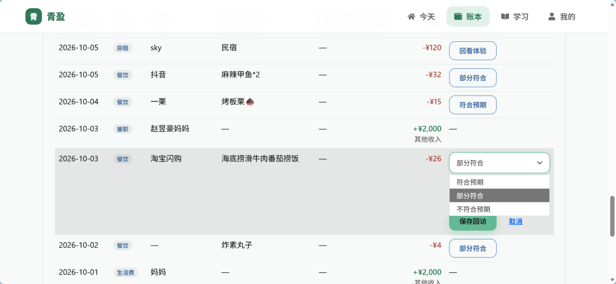
图3.53 消费回访模块

3.3.2 金融知识与财务工具协同的 AI 教练
项目将金融知识检索、确定性财务工具和大模型解释组合成同一教练流程：知识片段提供概念依据，计算工具提供个人数值事实，模型结合用户问题组织解释和适量提示，并通过依据展示与回复检查提高可追溯性。
这一机制使预算、机会成本、资金预留和风险等概念能够与用户实际问题相联系。用户既能了解计算结论，也能理解其假设与适用条件，并在需要时学习判断过程。其创新价值体现为人工智能、财务分析与情境化学习方法在金融素养培养中的具体整合。

3.3.3 融合财务情境与学习需求的个性化推荐
项目将 HSTU 序列推荐方法引入青年金融素养内容选择，使历史行为、当前财务情境与学习需求共同参与推荐。历史反馈反映用户此前关注的内容，财务快照反映当前可确认的资金安排，明确选择的学习主题则反映用户希望了解的方向。
这一设计将“过去关注什么”与“当前面临什么财务问题”联系起来。例如，近期需要预留必要开支和正在筹集储蓄目标的用户，可形成不同的候选主题，再由模型结合行为顺序、时间信息与反馈比较相关单集，为持续学习提供贴近需求的内容入口。
跨学科创新还体现在财务事实与偏好预测的职责划分：真实金额、资金缺口和目标状态由程序提供，HSTU 用于内容匹配，业务规则保证内容资格与推荐结果可追溯。项目的研究重点是既有算法在金融素养场景下的适配、工程整合和效果验证，推荐相关性与金融素养培养效果分别评价。

测试报告

4.1 测试概述
测试按计算正确性、业务流程、算法效果和教育效果四层开展。当前工程复核使用合成账户、账单与隔离存储，检查正常路径、异常输入、账户隔离、资金同步及推荐回退。模型相关接口使用模拟响应时，仅验证接口契约和业务行为，不据此认定真实HSTU排序或大模型回答质量已达标。
本章工程测试日期为2026年10月14日。已有业务回归与升级算法效果评价分别记录，历史基线结果不移作升级算法的成绩；金融素养培养效果采用4.5节的校园研究方案单独验证。

4.2 测试环境
表4-1 本地复核环境
项目 | 配置与条件
操作与硬件 | Windows开发环境；AMD Ryzen 9 7940H处理器
后端 | Python 3.14.6；Flask；pytest，使用项目现有隔离环境
前端 | React 18；Node.js 24.19.0；Jest与React Testing Library
测试存储 | 临时JSON与SQLite测试库，使用合成数据及测试账户
外部依赖 | 工程回归中的外部模型与服务调用以模拟响应为主
性能条件 | 2000笔合成消费、1项目标；预热20次，重复200次，单并发

4.3 测试用例与过程

4.3.1 功能测试
先验证独立财务函数，再运行后端接口与前端组件回归。输入覆盖正常收支、零与负结余、非法数值、退款和转账、资料缺失、跨月资金、目标内部划拨、重复请求以及不同用户访问。期望值依据明确口径或程序真值事先确定，避免仅检查页面能否打开。
表4-2 代表性功能用例
编号与模块 | 输入或操作 | 预期行为
F01 等价结余天数 | C=150元，S=600元/月 | 返回7.5天，并保留估算口径
F02 适用边界 | S=0或负数 | 不输出无意义天数，说明条件不足
F03 资金划拨 | 日常资金划入储蓄目标 | 可用资金减少，消费支出不重复增加
F04 账单导入 | 重复记录、退款与自定义列 | 按规则校验、去重或关联，错误可定位
F05 账户隔离 | 不同账户访问学习或资金记录 | 仅能读取被授权的本人数据
F06 教练回复流程 | 格式异常、追问与模拟服务故障 | 按规则修复或报告失败，不输出空成功
F07 每日推荐 | 同日再次请求、无合格候选 | 结果稳定或明确显示空状态
F08 排序异常 | 超时、遗漏候选、非有限分数 | 拒绝无效响应并回退本地基线

升级教练另建立独立题集，覆盖概念解释、口语改写、连续追问、个人试算、缺失条件和越界问题，并由人工标注适用资料与判断依据。HSTU另设置统一候选集和时间测试窗口，开展排序对照与消融；这两类算法评测的结果需与具体模型版本一同归档。

4.3.2 性能测试
本次测量固定2000笔覆盖约6个月的合成消费记录和1个储蓄目标，调用完整财务报告构建及结构化转换，包含当前报告中的探索性PCA。使用高精度计时器，先预热20次，再在同一输入下执行200次，报告中位数与P95；P95采用升序第190个样本。
测量不包含HTTP传输、数据库读写、外部大模型或HSTU推理，因此只反映本地计算任务的耗时。端到端与并发测试需在固定部署环境下，分别报告接口、存储、检索、生成与推荐服务的分段延迟、成功率和故障回退。

4.4 测试结果

4.4.1 功能测试结果
表4-3 后端回归测试结果
测试分组 | 用例数 | 结果
核心决策引擎 | 54 | 通过
资金 目标与账本同步 | 52 | 通过
学习 问卷 签到与知识 | 80 | 通过
推荐情境与播客 | 38 | 通过
账单导入与格式处理 | 20 | 通过
AI教练回复流程 | 6 | 通过
PCA 研究与评估工具 | 30 | 通过
权限与本地服务锁 | 4 | 通过
合计 | 284 | 284项通过，0失败，0错误

后端测试总耗时约48.62秒。核心引擎54项是284项中的子集，不重复相加。另选取6个财务与推荐相关前端测试文件，21项用例全部通过，总耗时约24.93秒，覆盖资金展示、目标现金流、未来开支和播客相关交互；该结果不代表前端全部测试均已运行。
常规生产构建完成，生成可部署文件；静态检查仍存在未使用变量、链接可访问性等警告，严格CI模式下尚需清理。工程用例通过率不等于代码行覆盖率，也不证明真实账单识别准确率或教育效果达到100%。
已有检索开发记录包含11道有目标知识的问题与1道领域外问题：前3条命中10/11，领域外问题按预期不召回。该题集接近文章标题、未调用真实大模型，只作为基线开发检查，不作为升级混合检索的盲测成绩。真实HSTU与升级教练的独立指标，按表3-1、表3-2方案补充。

4.4.2 性能测试结果
表4-4 本地完整报告计算耗时
统计项目 | 结果
记录规模与重复次数 | 2000笔消费，1项目标；200次正式测量
中位耗时 P50 | 17.224 毫秒
P95耗时 | 22.047 毫秒
最小与最大耗时 | 13.960 毫秒 / 33.927 毫秒
测量范围 | 完整报告构建与结构化转换，含当前PCA分析
不包含 | HTTP、数据库、网络、大模型生成、HSTU推理

结果显示，该输入规模下的本地报告计算具备交互展示基础。该数据来自开发环境单并发重复测量，不能外推为线上高并发能力、完整AI回复延迟或推荐服务性能；同时运行条件、数据形态和首次调用均可能影响结果。

4.5 金融素养培养效果验证方案
校园研究拟先完成可用性试用，再开展正式对照。计划招募60—90名自愿参与的大学生作为可行性研究目标规模，实际样本量经先导数据与功效分析确定。试验前固定授权、分组、退出机制、周期与分析方法，不预先承诺显著提升。
表4-5 拟开展的校园对照研究
阶段或分组 | 实施内容 | 主要记录
前测与分组 | 评估初始知识与新情境能力，尽可能随机分组 | 基线成绩、既有经验与缺失情况
A组 基础学习 | 知识资料与收支记录 | 作为基础方式参照
B组 计算解释 | 在A组基础上增加确定性工具与固定模板解释 | 检验个人数据与工具的增量价值
C组 完整平台 | 在B组基础上使用AI教练与个性化推荐 | 检验完整AI支持方案的增量价值
4周实践与后测 | 相近学习任务与不同等值题目 | 知识理解、预算安排与理由说明
2周后延迟测 | 减少提示，完成未见过的财务情境 | 保持情况与独立迁移能力

主要指标为新情境任务表现，按预算约束、替代用途、未来开支和风险依据评分，知识与态度为辅助维度。框架结合大学生情境重新适配，不直接沿用PISA面向15岁学生的题目与阈值；自编问卷和“心智评估”作学习引导，不宣称为已验证的标准量表。^{[14]}
报告组内变化、组间差异、效应量、置信区间及退出缺失情况。C组同时加入教练和推荐，结果不能归因于单一算法，还需各自的检索对照与推荐消融支持。不以消费下降作为唯一成功标准。

项目实施与推广

5.1 部署条件与资源成本
本地演示需要与项目依赖兼容的Python、Node.js和浏览器，统一启动器完成环境检查与前后端启动。核心计算不依赖外部大模型；启用AI教练、语音录入和HSTU时分别配置对应服务。实际校园试用需关闭模拟登录，配置真实认证、持久化数据库、HTTPS和受限管理权限，并确认备份恢复及数据删除流程。
表5-1 资源配置与成本口径
资源 | 校园原型配置思路 | 核算方法
前后端与存储 | 单实例业务服务与持久化数据库，按规模扩展 | 服务器 存储 备份的实际账单
大模型解释 | 按需调用，限制无必要上下文与重复请求 | 请求数×平均输入输出量×服务单价
知识检索 | 小规模审核知识库，索引与模型版本固定 | 嵌入与精排的计算 存储 更新成本
HSTU服务 | 与业务服务分离，依据验证选择模型规模 | 推理资源时长 训练维护与数据标注
内容与研究 | 知识和单集审核，任务评分与试用支持 | 人员工时及实际研究支出

成本判断以真实调用与部署测量为依据。试用前先用小规模资源测量单用户调用量、延迟与维护负担，再确定容量；HSTU采用与校园数据量相匹配的规模，只有相对基线获得可重复收益且成本可承受时，才扩大应用。现阶段不以未经验证的活跃转化率估计用户或收入。

5.2 实施计划与团队协作
表5-2 后续实施安排
阶段 | 拟定周期 | 任务与验收依据
版本固化与复核 | 2周 | 固定升级模块版本、参数和依赖；补全独立题集及真实模型联调记录
先导试用 | 2—3周 | 小范围自愿体验；核查任务理解、录入负担与退出原因
方案修订 | 2周 | 修订交互与内容；冻结正式试验版本、指标和分析方案
正式对照与延迟测 | 6周 | 4周实践加2周延迟观察；按方案收集数据并处理缺失
复用评估 | 验证后开展 | 汇总效果、成本和适用边界，决定是否扩展院校

团队通过学科内容、工程实现和效果评价三类工作流协作。需求与指标先由共同评审确定；算法输出的字段和口径由接口契约固定；每次重要迭代同步内容版本、代码版本与测试记录。下表为按任务组织的拟定分工，成员具体负责范围在实施启动时共同确认。
表5-3 团队任务分工安排
成员 | 拟定主要职责 | 交付与协作要求
宋鑫琳 | 项目统筹、学科需求与金融素养任务设计 | 形成需求 指标与项目材料，组织阶段评审
侯森宝 | 系统架构、财务计算与模型服务集成 | 维护接口 数据口径与工程回归记录
李美涵 | 内容审核、交互评估与试用数据整理 | 维护审核记录 评分规则与试用反馈

5.3 校园复用与数据使用边界
优先在班级、社团或金融素养实践活动中提供自愿试用，结合课程主题安排预算与资金取舍任务。跨校复用需要统一数据字段与计算口径、可维护的知识和音频目录、内容审核负责人、稳定部署资源，以及适用场景下的数据授权。收入结构、消费分类和教学任务应结合新院校重新检查。
账单与对话可能反映个人生活习惯。系统按必要范围采集，个人记录参与教练分析前明确授权；研究数据使用单独的知情说明，采用研究编号与必要的去标识处理，参与者可退出。管理员运营功能与教学研究数据分开授权，不将个人消费明细直接作为学生评价依据；内容目录保留来源及使用权限记录。
平台提供金融知识与个人资金安排的学习辅助，不开展具体金融产品推介或投资收益承诺。知识资料中的风险教育不等于平台具备自动反诈识别能力。扩大服务范围、增加教师端或跨校研究时，先复核权限、内容规范与数据使用条件。

总结与展望

6.1 项目成果与价值
青盈围绕大学生金融素养培养，把日常收支转化为可以计算、解释和练习的学习材料。系统通过统一资金口径与确定性工具提供数值依据，通过混合检索AI教练关联知识与个人问题，通过HSTU序列推荐提供与当前需求相关的持续内容入口，并以回访、情境任务和延迟迁移评价连接学习过程与结果。
现有工程复核表明，平台的主要财务与推荐业务链路可在既定合成样例下运行，相关测试与本地计算记录能够复现。项目的交叉学科价值在于将金融概念、人工智能方法和教育评价组织为具体系统；其教育收益仍需真实校园研究验证。

6.2 局限与后续工作
第一，个人账单可能不完整，收入也可能随时间变化，等价结余天数等估算需明确观察期和假设。第二，校园数据量有限，HSTU能否稳定优于简单基线，需要按历史长度和财务情境分组评价；冷启动阶段保留可解释基线。第三，AI教练仍可能检索到不适用片段或遗漏前提，应持续补充独立题集与证据审阅。
后续优先完成升级算法的真实效果记录、静态检查警告清理和校园先导试用，再开展对照与延迟测评。只有在学习收益、运行成本和数据使用条件均得到支持后，才考虑跨校复用、扩展内容主题或教师辅助功能。研究允许发现效果有限或不适用的情境，并据此修正工具与教学任务。

参考文献

[1] CFP Board. Gen Z College Students Hungry for Financial Education, New CFP Board Study Finds[EB/OL]. (2026-02-24)[2026-10-15]. https://www.cfp.net/news/2026/02/gen-z-college-students-hungry-for-financial-education-new-cfp-board-study-finds.
[2] Gudmunson C G, Danes S M. Family Financial Socialization: Theory and Critical Review[J]. Journal of Family and Economic Issues, 2011, 32: 644–667. DOI: 10.1007/s10834-011-9275-y.
[3] Prelec D, Loewenstein G. The Red and the Black: Mental Accounting of Savings and Debt[J]. Marketing Science, 1998, 17(1): 4–28. DOI: 10.1287/mksc.17.1.4.
[4] Schomburgk L, Belli A, Hoffmann A O I. Less cash, more splash? A meta-analysis on the cashless effect[J]. Journal of Retailing, 2024, 100(3): 382–403. DOI: 10.1016/j.jretai.2024.05.003.
[5] 国务院. 国务院关于推进普惠金融高质量发展的实施意见：国发〔2023〕15号[EB/OL]. (2023-09-25)[2026-10-15]. https://www.mee.gov.cn/zcwj/gwywj/202310/t20231012_1042898.shtml.
[6] Ni B, Liu Z, Wang L, et al. Towards Trustworthy Retrieval Augmented Generation for Large Language Models: A Survey[EB/OL]. arXiv:2502.06872, 2025[2026-10-15]. DOI: 10.48550/arXiv.2502.06872.
[7] Thaler R H. Mental Accounting Matters[J]. Journal of Behavioral Decision Making, 1999, 12(3): 183–206.
[8] Kaiser T, Lusardi A, Menkhoff L, et al. Financial education affects financial knowledge and downstream behaviors[J]. Journal of Financial Economics, 2022, 145(2): 255–272. DOI: 10.1016/j.jfineco.2021.09.022.
[9] Bastani H, Bastani O, Sungu A, et al. Generative AI without guardrails can harm learning: Evidence from high school mathematics[J]. Proceedings of the National Academy of Sciences, 2025, 122(26): e2422633122. DOI: 10.1073/pnas.2422633122.
[10] Lusardi A, Mitchell O S. The Importance of Financial Literacy: Opening a New Field[J]. Journal of Economic Perspectives, 2023, 37(4): 137–154. DOI: 10.1257/jep.37.4.137.
[11] Zhai J, Liao L, Liu X, et al. Actions Speak Louder than Words: Trillion-Parameter Sequential Transducers for Generative Recommendations[EB/OL]. arXiv:2402.17152v3, 2024[2026-10-15]. DOI: 10.48550/arXiv.2402.17152.
[12] Kestin G, Miller K, Klales A, et al. AI tutoring outperforms in-class active learning: an RCT introducing a novel research-based design in an authentic educational setting[J]. Scientific Reports, 2025, 15: 17458. DOI: 10.1038/s41598-025-97652-6.
[13] Hou M, Wu L, Liao Y, et al. A Survey on Generative Recommendation: Data, Model, and Tasks[EB/OL]. arXiv:2510.27157v2, (2026-05-09)[2026-10-15]. DOI: 10.48550/arXiv.2510.27157.
[14] OECD. PISA 2022 Results (Volume IV): How Financially Smart Are Students?[R]. Paris: OECD Publishing, 2024. DOI: 10.1787/5a849c2a-en.

